第三章 糖 类
第一节 概述
糖类化合物是自然界分布广泛、数量最多的有机化合物，是绿色植物光合作用的直接产物。自然界的生物物质中，糖类化合物约占四分之三，从细菌到高等动物都含有糖类化合物，植物休中含量最丰富，约占其干重的85～90%，其中以纤维素最为丰富。其次是节肢动物，如昆虫，蟹虾外壳的壳多糖(甲壳质)。
糖类化合物的分子组成可用C_{n}(H₂O) _{m}的通式表示，统称为碳水化合物。但后来发现有些糖如鼠李精(C₆H₁₂O₅)和脱氧核糖 (C₅H₁₀O₄)并不符合上述通式，并且有些糖还含有氮、硫、磷等成分，显然碳水化合物的名称已经不适当，但由于沿用已久，至今还在使用这个名词。根据糖类的化学结构特征，糖类的定义应是多羟基醛或酮及其衍生物和缩合物。
糖类化合物是生:物体维持生命活动所需能量的主要来源，是合成其他化合物的基本原料，同时也是生物体的主要结构成分。人类摄取食物的总能量中大约80%由糖类提供，因此，它是人类及动物的生命源泉。我国传统膳食习惯是以富含糖类化合物的食物为主食，但近年来随着动物蛋白质食物产量逐年增加和食品工业的发展，膳食的结构也在逐渐地变化。
一、糖类化合物的种类
糖类化合物的分类常按其组成分为单糖，寡糖和多糖。单糖是一类结构最简单的糖。是不能再被水解的糖单位。根据其所含原子的数目分为丙糖、丁糖、戊糖和己糖等。根据官能团的特点又分为醛糖或酮糖。寡糖一般是由2～10个分子单糖缩合而成，水解后产生单糖。多糖是由多个单糖分子缩合而成，多糖中由相同的单糖基组成的称同聚多糖，不相同的单糖基组成的称杂聚多糖，如按其分子中有无支链，则有直链、支链多糖之分。按其功能不同，则可分为结构多糖、贮存多糖，抗原多糖等。
二、食品中的糖类化合物
陆地植物和海藻干重的四分之三由糖类化合物构成。谷物、疏菜、果实和可供食用的其他植物都含有糖类化合物。
大多数植物只含少量蔗糖，大量膳食蔗糖来自经过加工的食品。在加工食品中添加的蔗糖量一般是比较多的(表3-1)。蔗糖是从甜菜或甘蔗中分离得到的，果实和蔬菜中只含少量蔗糖、D-葡萄糖和D-果糖(表3-2，表3-3和表3-4)。
谷物只含少量的游离糖，大部分游离糖榆送至种籽中并转变为淀粉，玉米粒含0.2%～0.5%D-葡萄糖、0.1～0.4%D-果糖和1～2%的蔗糖，小麦粒中这几种糖的含量分别小于0.1%，0.1%和1%。

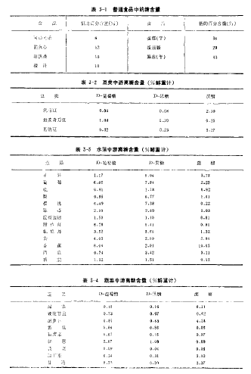
甜玉米具有甜味，是因为采摘时蔗糖尚未全部转变为淀粉。玉米和其他谷物生长期，由叶片光合作用获得的大部分能量用于合成蔗糖并输送至种籽转变成淀粉。未完全成熟的玉米含有大量蔗糖，如果采摘适时并迅速煮沸或冷冻，使转化蔗糖的酶被钝化，这样便可保持大量蔗糖成分，提供可口的膳食。
市场上销售的水果一般是在完全成熟之前采收的，果实有一定硬度利于运输和贮藏。在贮藏和销售过程中，淀粉在酶的作用下生成蔗糖或其他甜味糖，水果经过这种后熟作用而变甜变软，这种后熟现象和谷粒、块茎及根中的糖转变为淀粉的过程正好相反。
淀粉是植物中最普通的糖类化合物的能量贮备物，甚至树木的木质部分中也存在淀粉，而以种籽、根和块茎中最丰富。天然淀粉的结构紧密，在低相对湿度的环境中容易干燥，同水接触又很快变软，并且能够水解成葡萄糖。
动物产品所含的糖类化合物比其他食品少，肌肉和肝脏中的糖原以及结构与支链淀粉相似的葡聚糖，都以与淀粉代谢相同的方式进行代谢。
乳糖存在于乳汁中，牛奶中含4.8%，人乳中为6.7%，市售液体乳清中为5%。工业上上采取从乳清中结晶的方法制备乳糖。
第二节糖类化合物的结构
一、单糖
单糖的分子量较小，含有5或6个碳原于，分子式为C_{n}(H₂O)_{m}，单糖是D-甘油醛的衍生物，如图3-1所示。
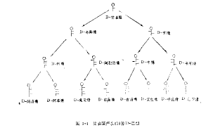
单糖可以形成缩醛和缩酮，糖分子的羰基可以与糖分子本身的一个醇基反应，形成半缩醛或半缩酮，分子内的半缩醛或半缩酮，形成五员呋喃糖环或更稳定的六员吡喃糖环。例如，葡萄糖分子的C₅羟基和C₁:羟基反应（图3-2)，C₅旋转180°使氧原子位于环的主平面，而C₆处在平面的上方，当葡萄糖分子的C₁成为半缩醛结构中的成分时，它连接4个不同的基团，因而C₁是手性碳原子，可形成立体构型不同的α和β两种异头物。
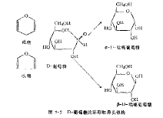
天然葡萄糖属于D异构系列。Α-D型中异头碳原子C₁连接的氧原子，与葡萄糖手性碳原子C₅的氧原子在分子的同一侧，而β-D型的C₁连接的氧原子与C₅的氧原子处在分子的异侧。如果用哈沃斯(Haworth)环结构表示，异头碳原子的氧和C₆在异侧，而β-吡喃葡萄糖的异头碳原子的氧和哈沃斯环形的羟甲基C₆在同一侧。
除C₅外的任何一种手性构型有差别的糖都称为差向异构体，例如，D-甘露糖是D-葡萄糖的C:₂差向异构体，D-半乳糖为D-葡萄糖的C₄差向异构体。
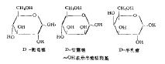
天然存在的糖环结构实际上并不像哈沃斯表示的投影式平面图，吡喃糖有如下所示的椅式和船式两种不同构象。
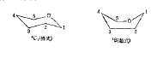
很多己糖以相当刚性的椅式构象存在，只有少数是韧性的船式构象。还有其他几种构象，例如半倚式和邻位交叉式构象，但都因能量较而不常见。
一般规律是，稳定的环构象是其全部或大多数庞大基团对环轴为平伏键，而环的最小取代成分(氢)为竖直键。
呋喃糖比吡喃糖稳定性低，可迅速出现所谓信封式和扭曲式的平衡混合物。呋喃糖和吡喃糖环的构象已经用核磁共振光谱法测定，提供了很多关于单糖在溶液中的构象加识，其结构模型有助于观察和了解它的三维空间结构。
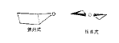

二、糖苷
如上所述，糖分子的羰基与一个醇基结合生成半缩醛或半缩酮，并在原来羰基位置形成一个新的手性中心。如果将糖溶解于微酸性乙醇中，半缩醛或半缩酮形式的糖和醇反应生成缩醛或缩酮。在这种混合缩醛或缩酮产物中，溶剂醇构成分子的一部分，糖本身的醇基是另一部分，脱水形成的产物称为糖甘。糖苷中的糖部分称为糖基，非糖部分称为配基。
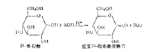
糖苷通常包含一个呋喃糖环或一个吡喃糖环，新形成的手性中心是α或β型两种。因此，D-吡喃葡萄糖应看成是α-D-和β-D异头体的混合物，形成的糖苷也是。α-D-和β-D-吡喃葡萄糖苷的混合物。
在酸催化剂作用下生成糖苷的反应是可逆的，若要得到高产率糖昔，在反应过程中必须除去反应中生成的水。由于吡喃糖苷比呋喃糖苷稳定，所以它是主要的糖苷产物。反应进行一段时间后，几乎不存在呋喃糖苷，只是在糖基化反应刚开始的阶段，呋喃糖苷才占主要部分。糖基是指除去异头碳上羟基以后剩下的糖残基。
形成糖苷的配基不只是醇基，例如，糖和硫醇RSH反应能够得到硫糖苷，与胺(RNH₂)反应生成氨基糖苷。
天然糖苷是糖基从核苷酸衍生物（例如腺苷二磷酸和尿苷二磷酸）中转移至适当的配基上形成的产物，所生成的糖苷可以是α或β型的，这决定于酶的催化专一性。
人类膳食中除低聚糖和多糖外，还有少量糖苷存在。它们的含量虽然不多，但具有重要的生理效应，例如天然存在的强心苷(毛地黄苷和毛地黄毒苷}、皂角苷（三萜或甾类糖苷)，都是强泡沫形成剂和稳定剂；类黄酮糖苷使食品产生苦味或其他风味和颜色。植物中形成糖苷有利于那些不易溶解的配基变成可溶于水的物质，这对类黄酮和甾类糖苷特别重要，因为糖苷形式有利于在水介质中输送。
几种复杂糖苷的甜味很强，例如斯切维苷（stevoside）、奥斯莱丁（osladin）和甘草酸（glycyrrhizic acid）。但大多数糖昔，特别是当配基部分比甲基大时，则会产生微弱以至极强的苦味、涩味。醛糖或酮糖均可形成糖苷，例如D-甘露糖形成缩醛，D-果糖(酮糖)可形成缩酮。
氧糖苷连接的O-糖苷在中性和碱性 pH 环境中是稳定的，而在酸性条件下易水解。食品中（除酸性较强的食品外）大多数糖苷都是稳定的，糖苷在糖苷酶的作用下水解。
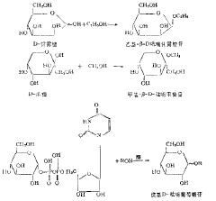
对一种新糖苷的鉴定，可以采用化学方法和波谱方法。波谱方法中最适用的是核磁共振波谱法，用 1～50mg 材料，便可确定异头构型、环构象以及环的大小。
氮糖苷键连接的 N-糖苷不如 O-糖苷稳定，在水中易水解。然而，某些 N-糖苷却十分稳定，例如 N-葡糖基胺。某些 N-葡糖基嘌呤和嘧啶，特别是次黄嘌呤核苷、黄嘌呤核苷和鸟嘌呤核苷的 5′-磷酸衍生物，是风味增强剂（见下图）。
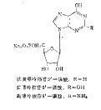
N-糖苷（糖基胺）在水中不稳定，通过一系列复杂反应分解，同时溶液的颜色变深，由最初的黄色变为深棕色。这些反应是引起麦拉德褐变的原因，关于这一点将在以后讨论。
S-糖苷的糖基和配基之间存在一个硫原子，这类化合物是芥子和辣根中天然存在的成分，称为硫葡糖苷。天然硫葡糖苷酶可使糖苷配基裂解和分子重排（图3-3）。芥子油的主要成分是异硫氰酸酯 RN=C=S，其中 R 为烯丙基、3-丁烯基、4-戊烯基、苄基或其他基团。烯丙基硫葡糖苷是 S-糖苷这类化合物中研究得最多的一种，通常叫做黑芥子硫苷酸钾(Sinigrin) ，某些食品的特殊风味是由这些化合物产生的。近来发现 S-糖苷及其分解产物是食品中的天然毒素。
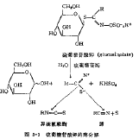
如果形成的 O-糖苷的供氧基是同一个糖分子内的羟基，则生成分子内糖苷，并构成一个脱水环，这可以用 D-葡萄糖热解生成 1，6-脱水-β-D-吡喃葡萄糖（左旋葡萄糖）的反应来说明。
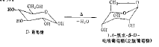
在发生这种反应时，D-葡萄糖由原来稳定的⁴C₁构象翻转成为相当不稳定的¹C₄构象。⁴C₁表示碳C₄在 4 个原子的平面上方，C₁位于平面下方。左旋葡聚糖可用D-葡萄糖、纤维素或淀粉热解制备，或者在有强碱存在的条件下加热苯基β-D-吡喃葡萄糖苷得到。在焙烤面包的热解条件下，糖或糖浆加热至高温时，有少量左旋葡聚糖形成，食品中若大量存在这种物质将会产生苦味。
某些食物中含另一类重要的糖苷即氰糖苷，在体内降解即产生氢氰酸，它们广泛存在于自然界，特别是杏、木薯、高粱、竹、利马豆中。苦杏仁苷（amygdalin）、扁桃腈（mandelonitrile）糖苷是人们熟知的生氰糖苷，彻底水解则生成 D-葡萄糖、苯甲醛和氢氰酸。其他的生氰糖苷包括蜀黍苷，即对-羟基苯甲醛腈醇糖苷和亚麻苦苷（linamarin），后者又名丙酮氰醇糖苷。在体内，这些化合物降解生成的氰化物通常转变为硫氰酸盐而解除毒性，这种反应包括氰化物离子、亚硫酸根离子和硫转移酶（硫氰酸酶）的催化作用。人体如果一次摄取大量生氰糖苷，将会引起氰化物中毒，过去曾有很多关于人摄取木薯、利马豆、竹笋、苦杏仁等发生中毒的报道。此外，还发现牛摄入未成熟的小米或高粱引起的中毒。若进食致死剂量的氰化物食物，则出现神志紊乱、昏迷、全身发绀、偶尔肌肉颤动、抽搐、最后昏迷等中毒症状，非致死剂量生氰食品引起头痛、咽喉和胸部紧缩、肌肉无力和心悸。为防止氰化物中毒，最好不食用或少食用这类产氰的食品；也可将这些食品在收获后短时期贮存，并经过彻底蒸煮后充分洗涤，尽可能将氰化物去除干净，然后才能食用，

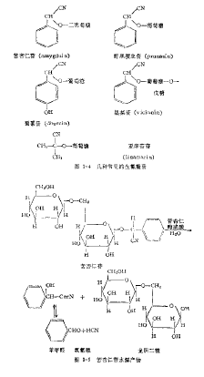
三、低聚糖
1．结构和命名
低聚糖是由 2～20 个糖单位以糖苷键结合而构成的糖类，可溶于水，普遍存在于自然界。天然低聚糖是通过核苷酸的糖基衍生物的缩合反应生成，或在酶的作用下，使多糖水解产生。自然界中的低聚糖的聚合度一般不超过 6 个糖单位，其中主要是双糖和三糖。低聚糖的糖基组成可以是同种的（均低聚糖），也可以是不同种的（杂低聚糖）。其命名通常采用系统命名法，此外习惯名称如蔗糖、乳糖、麦芽糖、海藻糖、棉子糖、水苏四糖等，也经常使用。食品中常见的低聚糖见表 3-6。
低聚糖的糖基单位几乎全部都是己糖，除果糖为呋喃环结构外，葡萄糖、甘露糖和半乳糖等均是吡喃环结构。
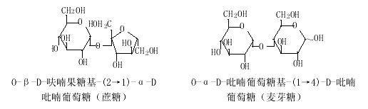
低聚糖也同样存在分支，一个单糖分子同二个糖基单位结合可形成如下的三糖分子结构，它存在于多糖类支链淀粉和糖原的结构中。
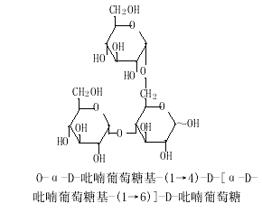
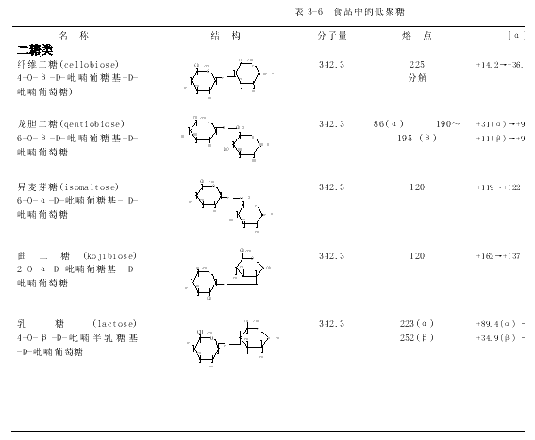
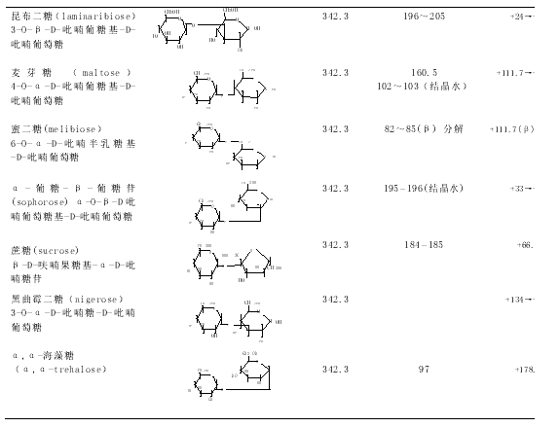
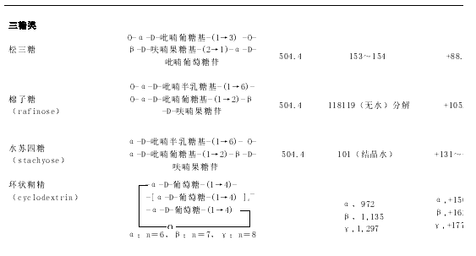
低聚糖构象的稳定主要靠氢键维持。纤维二糖、麦芽糖、蔗糖和乳糖的构象如下：
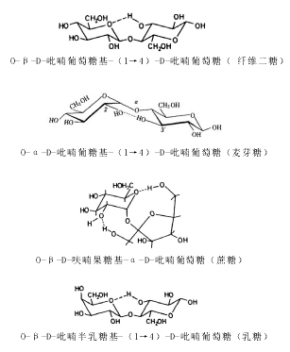
从以上的构象图可知，纤维二糖和乳糖的构象主要靠糖残基C₃位羟基上的氢与糖残基环上氧原子之间形成氢键保持稳定，在水溶液中的构象与结晶状态的近乎相似。麦芽糖在结晶和非水溶液中，是由葡萄糖残基 C₃位羟基和葡萄糖残基C₂位上的羟基之间形成氢键；而在水溶液中则是靠葡萄糖残基上的-CH₂OH基与葡萄糖残基的C₃位羟基之间建立氢键，使存在的部分构象异构体保持稳定状态，这两种构象都是符合最小能量的结构。蔗糖分子结构中存在着2个氢键，第1个氢键由果糖残基的C₁羟基和葡萄糖残基的 C₂位羟基之间构成，而第 2个氢键是由果糖残基C₆位羟基和葡萄糖残基环上的氧原子间产生的。
此外，还有分子量更大的低聚糖，特别应该提到的是饴糖和玉米糖浆中的麦芽糖低聚物（聚合度 DP 或单糖残基数为 4～10），以及被称为沙丁格糊精（schardinger dextrins）或环状糊精（cyclodextrin）的 6～12 单位环状α-D-吡喃葡萄糖基低聚物（图3-6）。它是淀粉在α-淀粉酶的作用下降解为麦芽糊精，然后由软化芽孢杆菌得到的葡聚糖转移酶（仅裂解α-1，4键）作用于麦芽糊精，使葡糖基转移至麦芽糊精的非还原末端，则得到具有 6～12个吡喃葡萄糖单位的非还原性环状低聚糖，主要产物为含有 7个葡萄糖单位的β-环状糊精。X-射线衍射和核磁共振分析证明，β-环状糊精的结构（图 3-7）具有高度的对称性，是一个中间为空穴的圆柱体。其底部有 6个C₆羟基，上部排列 12 个C₂、C₃羟基。内壁被C-H所覆盖，与外侧相比有较强的疏水性。β-环状糊精的结构具有高度对称性，分子中糖苷氧原子呈共平面。β-环状糊精在圆柱体的一面的一个框是由C₆羟基排列成的，而另一面的框是由C₂、C₃羟基形成的，因此，它能稳定的将客体化合物如维生素、风味物质和作为营养的苦味物质等，配合在非化学计量的包合结构中，使客体化合物被截留在糖类化合物环内，从而起到稳定食品香味的作用，此外还可作为微胶囊化的壁材。
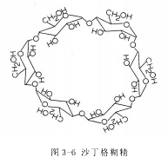
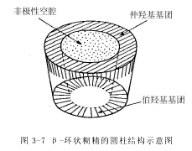
2.食品中重要的低聚糖
低聚糖存在于多种天然食物中，尤以植物类食物较多，如果蔬、谷物、豆科、海藻和植物树胶等。此外，在牛奶、蜂蜜和昆虫类中也含有。蔗糖、麦芽糖、乳糖和环状糊精是食品加工中最常用的低聚糖（表 3-6）。许多特殊的低聚糖（如低聚果糖、低聚木糖、甲壳低聚糖和低聚魔芋葡苷露糖）具有显著的生理功能，如在机体胃肠道内不被消化吸收而直接进入大肠内为双歧杆菌所利用，是双歧杆菌的增殖因子。有防止龋齿、降低血清胆固醇、增强免疫等功能。
双糖由两个单糖缩合而成，葡萄糖生成的同聚双糖包括纤维二糖、麦芽糖、异麦芽糖、龙胆二糖和海藻糖（图 3-8）。市售麦芽糖是采用来自芽孢杆菌属（Bacillus）细菌的淀粉酶水解淀粉制备的，是食品中较廉价的温和甜味剂。
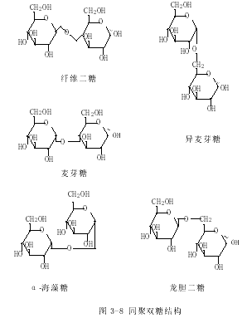
由 D-葡萄糖构成的以上五种双糖，除海藻糖外，都含有一个具有还原性的游离半缩醛基，称为还原糖。因而具有还原银、铜等金属离子的能力，糖被氧化成糖羧酸；α-海藻糖不含游离的半缩醛基，因此不容易被氧化，是非还原糖。
蔗糖、乳糖、乳酮糖（lactulose）和蜜二糖是杂低聚糖（图 3-9），除蔗糖外其余都是还原性双糖。糖的还原性或非还原性在食品加工中具有重要的作用，特别是当食品中同时含有蛋白质或其他含氨基的化合物时，在制备、加工或保藏时易受热效应的影响。乳糖存在于牛奶和其他非发酵乳制品如冰淇淋中，而在酸奶和奶酪等发酵乳制品中乳糖含量较少，这是因为在发酵过程中乳糖的一部分转变成了乳酸。乳糖具有刺激小肠吸收和保持钙的能力。乳糖在到达小肠前不能被消化，当到达小肠后由于乳糖酶的作用水解成 D-葡萄糖和 D-半乳糖，因此为小肠所吸收。如果缺乏乳糖酶，会使乳糖在大肠内受到厌氧微生物的作用，发酵生成醋酸、乳酸和其他短链酸，倘若这些产物大量积累则会引起腹泻。
三糖同样也存在于食品中，有同聚三糖或杂聚三糖（图 3-10）、还原或非还原性糖之分，像麦芽三糖（同聚三糖，还原性 D-葡萄糖低聚物）、甘露三糖（杂三糖，D-葡萄糖和 D-半乳糖还原性低聚物）和蜜三糖（属非还原性的杂聚三糖，是由 D-半乳糖基、D-葡萄糖基和 D-果糖基单位组成的杂三糖）。
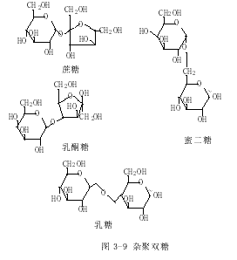
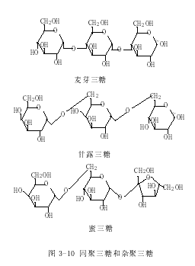
3. 特性
低聚糖如同其他糖苷一样容易被酸水解，但对碱较稳定。蔗糖水解称为转化，生成等摩尔葡萄糖和果糖的混合物称为转化糖（invert suger）。蔗糖的旋光度为正值（[α] ^{B20}D=+66.5），经过水解后变成负值，因为水解产物葡萄糖的比旋光度 B20[α]D=+52.7°，而果糖的比旋光度[α]^{B20}_{D}= -92.4°，所以蔗糖水解物的旋光度为-19.8°，蔗糖无变旋光性。从还原性双糖因水解而引起的变旋光性可以知道异头碳的构型，因为α-异头物比β-异头物的旋光度大，β-糖苷裂解使旋光度增大，而α-糖苷裂解却降低旋光度。
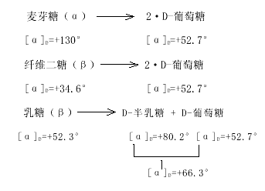
四、多糖
1. 命名和结构
多糖是大分子聚合物(DP 值由 20 到几千，一般大于20，只有少数小于 100)，含有各种糖基单位，一般称为聚糖。按质量计，约占天然碳水化合物的 90%以上。特定单糖同聚物的英文命名是用单糖的名称作为词头，词尾为 an，例如 D-葡萄糖的聚合物称为 D-葡聚糖。有些多糖的英文命名过去用 ose 结尾，例如纤维素和直链淀粉。其他多糖的名称现在已经作了修改，如琼脂糖（agarose）改为agaran，有些较老的命名词尾是以 in 为后缀，例如果胶和菊糖。
多糖的聚合度实际上是不均一的，分子量呈高斯（Gaussian）分布，有些多糖分子量范围狭窄。某些多糖以糖复合物或混合物形式存在，例如糖蛋白、糖肽、糖脂、糖缀合物等糖复合物。几乎所有的淀粉都是直链和支链葡聚糖的混合物，分别称为直链淀粉和支链淀粉。商业果胶主要是含有阿拉伯聚糖和半乳聚糖的聚半乳糖醛酸的混合物。纤维素、直链淀粉、支链淀粉、果胶和瓜尔豆聚糖的重复单位和基本结构如下。
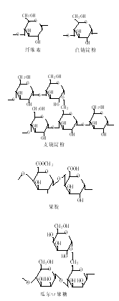
多糖可由一种或由几种糖基单位组成，分别称为同聚糖（homoglycans）和杂聚糖（heteroglycans）。单糖分子间通过糖苷键连接可成线型结构（如纤维素和直链淀粉）或带支链的结构（支链淀粉、糖原、瓜尔聚糖），支链多糖的分支位置和支链长度因种类不同存在很大差异。单糖残基序列可以是周期性的，一个周期包含一个或几个交替的结构单元（纤维素、直链淀粉或透明质酸）；序列也可能包含非周期性链段分隔的较短或较长的周期性排列残基链段（海藻酸、果胶、鹿角藻胶）；也有一些多糖链的糖基序列全是非周期性的（如糖蛋白的碳水化合物部分）。
多糖的糖基组成单位可以被酸完全水解成单糖，利用气相色谱法和气相-质谱联用法测定。化学和酶水解可用来了解多糖的结构，酶法水解得到低聚糖，分析低聚糖可以知道多糖序列位置和连接类型。食品中常见的多糖见表 3-7。
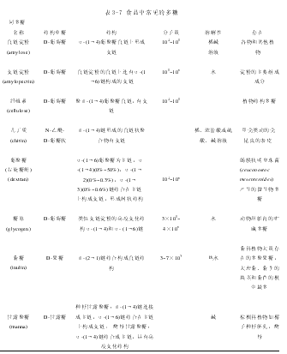
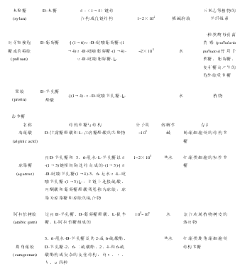
2.构象
单糖的结构单位在链中的构象、位置和类型可确定多糖的链构象，除不规则构象外，有规则的构象在多糖链中至少存在部分周期性序列，下面用葡聚糖和几种其他多糖为例解释某些有代表性的链构象。
(1) 伸 长 或 拉 伸 螺 条 构 象 (extended or stretched ribbon-type conformation)伸长或拉伸螺条构象是β-D-吡喃葡萄糖残基以1→4糖苷键连接成的多糖的特征，例如纤维素中存在的构象。某些β-D 葡聚糖链构象见图 3-11。
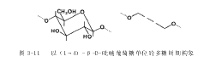
从以上结构可看出，某些多糖的拉伸链构象是由于单糖以氧桥连接的锯齿形结构所引起的，而且链略微缩短或压缩，这样就会使邻近残基间形成氢键以维持构象的稳定。在螺条拉伸构象中，每一圈的单体数目用 n 表示，n 值从 2 到±4，每个单位的轴间螺距以 h 表示，h 为单糖单位长度。葡聚糖（例如纤维素）属于这种构象。
另一种链构象是如果胶和海藻酸盐的强褶裥螺条构象（plated ribbon-type conformation）（图 3-12）。果胶链段是由 1→4 连接的α-D-吡喃半乳糖醛酸单位组成，海藻酸盐链段由 1→4 连接的α-L-吡喃古洛糖醛酸单位构成。
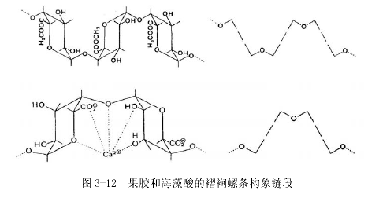
从海藻酸链段结构可看出，Ca2+能使构象保持稳定，二个海藻酸链装配成类似蛋箱的构象，通常称为蛋箱型构象。
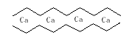
上述举例可看出，线性螺条链构象的共同特征是具有锯齿型几何形状。
（2）空心螺旋构象(hollow helix-type conformation)
苔藓植物地衣中的地衣多糖是由 1→3 连接的β-D-吡喃葡萄糖单位组成，以具有空心螺旋型构象为其结构特征（图 3-13），这种链构象的形式与单体连接的 U-形几何形状有关。直链淀粉具有这种几何形状，所以呈现螺旋构象。（图 3-14）
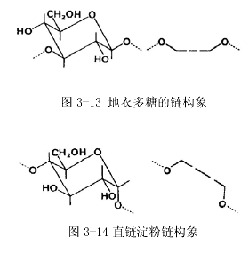
空心螺旋构象的每一圈单体数目(n)和每个残基轴间螺距(h)因多糖的种类不同而异，n 值在 2±10 之间，h 值可接近极限值 0。在β-(1→3)-葡聚糖的构象中n=5.6 和 h=3.16?。
螺旋构象可通过各种不同的方式保持稳定。当螺旋直径大时能形成笼形物，较小螺旋直径将产生更大的伸展或拉伸链，形成双股或三股螺旋，而强拉伸链使构象稳定一般是由锯齿和褶裥缔合，而不是形成股绳式螺旋。图 3-15 为螺旋构象的稳定作用。
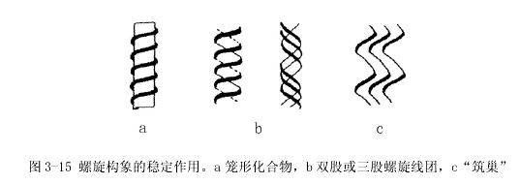
（3）弯曲构象
弯曲型构象是由于单体以氧桥连接呈现皱纹的几何形状所引起的，1→2 连接的β-D-吡喃葡萄糖多糖属于这种构象，n=2～4 和h=2～3A，但在自然界不具有重要性（图 3-16）。
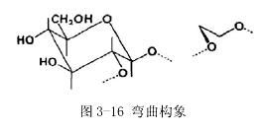
（4）松散结合构象
由 1→6 连接的β-D-吡喃葡萄糖单位构成的葡聚糖，是这类多糖结构的典型，其构象表现出特别大的易变性。葡聚糖的这种构象（图 3-17）具有很大的柔顺性，它与连接单体间的连接桥性质有关。从上述结构形式可知，连接桥有 3 个能自由旋转的键，而且糖残基之间相隔较远。
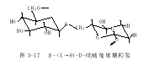
（5）杂聚糖构象
从上面的例子可以知道，根据保持多糖的单体、单位键和氧桥的几何形状，可以预计同聚糖的构象，但很难预计包含不同构象的几个单体周期序列的杂聚糖构象，例如 L-鹿角藻胶中的β-D-吡喃半乳糖-4-硫酸酯单位呈 U 型几何形状，而3，6-脱水-α-D-吡喃半乳糖-2-硫酸酯残基是锯齿形。（图 3-18）
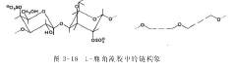
从计算结果表明 L-鹿角藻胶的构象从短的压缩螺条型到拉伸的螺旋型不等，但实际上 X-射线衍射分析结果证明 L-鹿角藻胶存在拉伸螺旋，而且是稳定的双股螺旋构象。
（6）链间的相互作用
前面已经讲述，多糖结构中以周期排列的单糖序列可因非周期链段的嵌入而中断，这种由序列引起的干扰会导致构象无序。L-鹿角藻胶可以更详细地解释上述现象，因此它将能阐明大分子胶凝形成凝胶的机制。
L-鹿角藻胶在其生物合成反应中最初得到的是β-D-吡喃半乳糖-4-硫酸酯（⁴C₁，Ⅰ）和α-D-吡喃半乳糖-2，6-二硫酸酯（⁴C₁，Ⅱ）单位相互交替构成的周期序列（图 3-19）。当链生物合成完全时，由于受到酶催化反应，α-D-吡喃半乳糖-2，6-二硫酸酯（Ⅱ）大部分去掉了一个硫酸基，转变成 3，6-脱水-α-D-吡喃半乳糖-2-硫酸酯（¹C₄，Ⅲ），这种转变与链的几何形状变化有联系。某些已脱去一个硫酸酯的残基单位，在链序列中起到干扰部位的作用。而一个链中未发生这种转变的有序链段，可以与另一个链的相同链段发生缔合，形成双螺旋。非周期或无序的链段则不能参与这种缔合，见图 3-20。
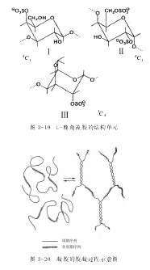
L-鹿角藻胶由于链与链的相互作用而形成具有三维网络结构的凝胶，溶剂被截留在网络之中，凝胶强度受α-D-吡喃半乳糖-2，6-二硫酸酯残基数和分布的影响，这种结构特性是与生物合成有关。L-鹿角藻胶形成凝胶的机制同样可用来解释其他大分子凝胶的凝结过程。因此，多糖形成凝胶，除分子链应有足够的长度外，同时要求大分子链结构必须存在周期序列或有规则的构象断续出现（即部分有序 ），这种断续的产生一般是由于多糖链上嵌入不同几何形状键合的糖残基（例如鹿角藻胶、海藻酸盐、果胶），或者链中适当分布有游离的或酯化的羧基（糖醛酸），或者是嵌入了侧链的结果。当多糖胶凝时，分子的有序链段间发生缔合则可形成双螺旋、多双螺旋族，或者拉伸螺条型构象缔合成蛋箱型。此外，还有某些其他的类似缔合（图 3-21a），或者是如图 3-21，e 所示的双股螺旋和螺条二者结合所构成的形式（图 3-21）。
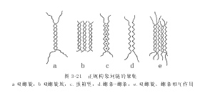
3. 多糖的特性
食品中各种多糖分子的结构、大小以及次级链相互作用的方式均不相同，这些因素对多糖的特性起着重要作用。膳食中大量的多糖是不溶于水和不能被人体消化的，它们是组成蔬菜、果实和种子细胞壁的纤维素和半纤维素。它们使某些食品具有物理紧密性、松脆性和良好的口感，此外，还有利于肠道蠕动。食品中的多糖除纤维素外，大都是水溶性的，或者是在水中可分散的。这些多糖在食品中起着各种不同的作用，例如硬性、松脆性、紧密性、增稠性、粘着性、形成凝胶和产生口感，并且使食品具有一定的结构和形状，以及松脆或柔软，溶胀或胶凝，或者完全可溶解的特性。
（1）多糖的溶解性
多糖分子链是由己糖和戊糖基单位构成，链中的每个糖基单位大多数平均含有 3 个羟基，有几个氢键结合位点，每个羟基均可和一个或多个水分子形成氢键。此外，环上的氧原子以及糖苷键上的氧原子也可与水形成氢键，因此，每个单糖单位能够完全被溶剂化，使之具有较强的持水能力和亲水性，使整个多糖分子成为水溶性的。在食品体系中多糖能控制或改变水的流动性，同时水又是影响多糖物理和功能特性的重要因素。因而，食品的许多功能性质，包括质地都与多糖和水有关。
水与多糖的羟基是通过氢键结合的，在结构上产生了显著的改变，这部分水由于使多糖分子溶剂化而自身运动受到限制，通常称这种水为塑化水，在多糖中起着增塑剂的作用。它们仅占凝胶和新鲜组织食品中总含水量的一小部分，这部分水能自由地与其他水分子迅速发生交换。
多糖是一类高分子化合物，由于自身的属性而不能增加水的渗透性和显著降低水的冰点，因而在低温下仅能作为低温稳定剂，而不具有低温保护剂的效果。例如淀粉溶液冻结时形成了两相体系，其中一相为结晶水（冰），另一相是由大约70%淀粉与 30%非冻结水组成的玻璃态。高浓度的多糖溶液由于粘度特别高，因而体系中的非冻结水的流动性受到限制。另一方面多糖在低温时的冷冻浓缩效应，不仅使分子的流动性受到了极大的限制，而且使水分子不能被吸附到晶核和结合在晶体生长的活性位置上，从而抑制了冰晶的生长。上述原因使多糖在低温下具有很好地稳定性。因此在冻藏温度（-18℃）以下，无论是高分子质量或低分子质量的多糖，均能有效阻止食品的质地和结构受到破坏，从而有利于提高产品的质量和贮藏稳定性。
高度有序的多糖一般是完全线性的，在大分子碳水化合物中只占少数，分子链因相互紧密结合而形成结晶结构，最大限度地减少了同水接触的机会，因此不溶于水。仅在剧烈条件下，例如在碱或其他适当的溶剂中，使分子链间氢键断裂才能增溶，例如纤维素，由于它的结构中β-D-吡喃葡萄糖基单位的有序排列和线性伸展，使得纤维素分子的长链和另一个纤维素分子中相同的部分相结合，导致纤维素分子在结晶区平行排列，使得水不能与纤维素的这些部位发生氢键键合，所以纤维素的结晶区不溶于水，而且非常稳定。正是纤维素的这种性质使大树能够长期存活。然而大部分多糖不具有结晶，因此易在水中溶解或溶胀。水溶性多糖和改性多糖通常以不同粒度在食品工业和其他工业中作为胶或亲水性物质应用。
（2）粘度与稳定性
可溶性大分子多糖都可以形成粘稠溶液。在天然多糖中，阿拉伯树胶溶液(按单位体积中同等重量百分数计)的粘度最小，而瓜尔胶(guargum)或瓜尔聚糖(guaran)及魔芋葡甘聚糖溶液的粘度最大。多糖(胶或亲水胶体)的增稠性和胶凝性是在食品中的主要功能，此外，还可控制液体食品及饮料的流动性与质地，改变半固体食品的形态及 O/W 乳浊液的稳定性。在食品加工中，多糖的使用量一般在 0.25%～0.50%范围，即可产生很高的粘度甚至形成凝胶。
大分子溶液的粘度取决于分子的大小、形状、所带净电荷和溶液中的构象。多糖分子在溶液中的形状是围绕糖基连接键振动的结果，一般呈无序状态的构象有较大的可变性。多糖的链是柔顺性的，有显著的熵运动，在溶液中为紊乱或无规线团状态（图 3-22）。但是大多数多糖不同于典型的无规线团，所形成的线团是刚性的，有时紧密，有时伸展，线团的性质与单糖的组成和连接方式相关。
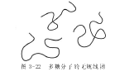
线型多糖在溶液中具有较大的屈绕回转空间，其“有效体积”和流动产生的阻力一般都比支链多糖大，分子链段之间相互碰撞的频率也较高。分子间由于碰撞产生摩擦而消耗能量，因此，线型多糖即使在低浓度时也能产生很高的粘度（如魔芋葡甘聚糖）。其粘度大小取决于多糖的聚合度 DP（相对分子质量）、伸展程度和刚性，也与多糖链溶剂化后的形状和柔顺性有关。
支链多糖在溶液中链与链之间的相互作用不太明显，因而分子的溶剂化程度较线性多糖高，更易溶于水。特别是高度支化的多糖“有效体积”的回转空间比分子量相同的线性分子小得多（图 3-23），分子之间相互碰撞的频率也较低，这意味着支链多糖溶液的粘度远低于 DP 相同的线性多糖。
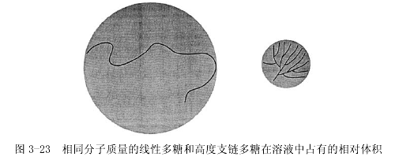
对于仅带一种电荷的线性多糖，通常在分子链上连接的是阴离子，例如羧基、硫酸半酯基或磷酸基，由于产生静电排斥作用，使得分子伸展，链长增加和阻止分子间缔合，这类多糖溶液呈现高的粘度，而且 pH 值对其粘度大小有较显著的影响。含羧基的多糖在 pH2.8 时电荷效应最小，这时羧基电离受到了抑制，这种聚合物的行为如同不带电荷的分子。
由于立体化学的原因，所有线型分子无论是带电荷或不带电荷，都比分子量相同的支链分子或灌木丛状分子具有更多的回转空间。因此，一般说来，线型多糖溶液比支链多糖溶液的粘性更大。多糖在食品中主要是产生粘稠性、结构或胶凝作用，所以线型多糖一般是最实用的。
一般而言，不带电荷的线型均一多糖，因其分子链中仅具有一种中性单糖的结构单元和一种键型，如纤维素或直链淀粉，分子链间倾向于相互缔合和形成部分结晶，这些结晶区不溶于水，而且非常稳定。当在剧烈条件下加热，多糖分子在水中形成不稳定的分散体系，随后分子链间又相互作用形成有序排列，产生有规律的构象。通常构象非常有规律时会出现部分结晶态，这是中性线型多糖形成沉淀和凝胶的必备条件。例如直链淀粉在加热后溶于水，分子链伸长，当溶液冷却时，分子链段相互碰撞分子间形成氢键相互缔合，成为有序的结构，在重力的作用下会使形成的颗粒产生沉淀。淀粉中出现的这种不溶解效应，称为“老化”。伴随老化，水被排除，则称之为“脱水收缩”。面包和其他焙烤食品，会因直链淀粉分子缔合而变硬。支链淀粉在长期储藏后，分子间也可能缔合产生老化。带电荷的线型多糖会因库仑斥力阻止分子链段相互接近，同时引起链伸展，产生高粘度，形成稳定的溶液，很难发生老化现象。例如海藻酸钠、黄原胶和鹿角藻胶。在鹿角藻胶分子中存在很多的硫酸半酯基，是带负电荷的线性混合物，即使溶液的 pH 值很低时也不会出现沉淀，因为鹿角藻胶分子中的硫酸根在适合的 pH 范围都是完全处于电离状态。
胶体溶液是以水合分子或水合分子的集聚态分散，溶液的流动性与这些水合分子或聚集态的大小、形状、柔顺性和所带电荷多少相关。多糖溶液包括假塑性流体和触变流体两类。假塑性流体具有剪切稀化的流变学特性，流速随剪切速率增加而迅速增大，此时溶液粘度显著下降。液体的流速可因应力增大而提高，粘度的变化与时间无关。线性高分子通常为假塑性流体，具有剪切稀化的流变学特性。一般而言，多糖分子质量愈大则表现出的假塑性俞大。假塑性小的多糖，从流体力学的现象可知，称为“长流”，有粘性感觉；而假塑性大的流体为“短流”其口感不粘。
触变流体同样具有剪切稀化的特征，但是粘度降低不是随流速增加而瞬间发生。当流速恒定时，溶液的粘度降低是时间的函数。剪切停止后一定时间，溶液粘度即可恢复到起始值，这是一个胶体-溶液-胶体的转变。换言之，触变溶液在静止时是一种弱的凝胶结构。
（3）凝胶
胶凝作用是多糖的又一重要特性。在食品加工中，多糖或蛋白质等大分子，可通过氢键、疏水相互作用、范德华引力、离子桥接(ionic cross bridges)、缠结或共价键等相互作用，在多个分子间形成多个联结区。这些分子与分散的溶剂水分子缔合，最终形成由水分子布满的连续的三维空间网络结构（图 3-24）。
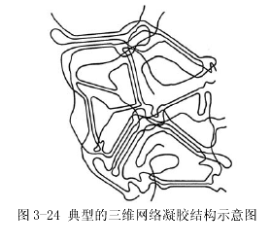
凝胶兼有固体和液体的某些特性。当大分子链间的相互作用超过分子链长的时候，每个多糖分子可参与两个或多个分子连接区的形成，这种作用的结果使原来流动的液体转变为有弹性的、类似为海绵的三维空间网络结构的凝胶。凝胶不象连续液体那样完全具有流动性，也不象有序固体具有明显的刚性，而是一种能保持一定形状，可显著抵抗外界应力作用，具有粘性液体某些特性的粘弹性半固体。凝胶中含有大量的水，有时甚至高达 99%，例如带果块的果冻、肉冻、鱼冻等。凝胶强度依赖于连结区结构的强度，如果连结区不长，链与链不能牢固地结合在一起，那么，在压力或温度升高时，聚合物链的运动增大，于是分子分开，这样的凝胶属于易破坏和热不稳定凝胶。若连结区包含长的链段，则链与链之间的作用力非常强，足可耐受所施加的压力或热的刺激，这类凝胶硬而且稳定。因此，适当地控制连结区的长度可以形成多种不同硬度和稳定性的凝胶。支链分子或杂聚糖分子间不能很好地结合，因此不能形成足够大的连结区和一定强度的凝胶。这类多糖分子只形成粘稠、稳定的溶胶。同样，带电荷基团的分子，例如含羧基的多糖，链段之间的负电荷可产生库仑斥力，因而阻止连结区的形成。
（4）水解
多糖在食品加工和贮藏过程中不如蛋白质稳定。在酸或酶的催化下，低聚糖和多糖的糖苷键易发生水解，并伴随粘度降低。糖苷、低聚糖和多糖水解的难易程度，除了同它们的结构有关外，还受 pH、时间、温度和酶的活力等因素的影响。在某些食品加工和保藏过程中，碳水化合物的水解是很重要的，因为它能使食品出现非需宜的颜色变化，并使多糖失去胶凝能力。糖苷键在碱性介质中是相当稳定的，但在酸性介质中容易断裂。糖苷水解反应机理可用下式表示。
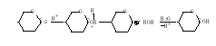
上述反应中，失去 ROH 和产生共振稳定碳鎓离子（正碳离子）是决定反应速率的一步。由于某些碳水化合物对酸敏感，所以在酸性食品中不稳定，特别在高温下加热更容易发生水解。糖苷的水解速率随温度升高而急剧增大，符合一般反应速率常数的变化规律（表 3-8）。从表 3-9 中可见，异头物的水解速率因种类而异，β-D-糖苷的水解速率小于α-D 异头物。在低聚糖和多糖中，由于结构的差异和缔合度的不同可引起水解速率的变化，多糖的水解速率随多糖分子间的缔合度增加而明显的成比例降低。
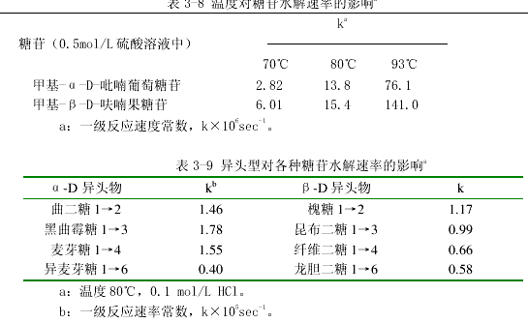
在食品加工中常利用酶作催化剂水解多糖，例如果汁加工、果葡糖浆的生产等。从二十世纪 70 年代开始，工业上采用α-淀粉酶和葡萄糖糖化酶水解玉米淀粉得到近乎纯的 D-葡萄糖。然后用异构酶使 D-葡萄糖异构化，形成由 54%D-葡萄糖和 42%D-果糖组成的平衡混合物，称为果葡糖浆。这种廉价甜味剂可以代替蔗糖。据报道，美国市场每年销售蔗糖约 110 亿 kg，目前销售量下降，其中 25%左右为果葡糖浆所代替。我国也生产这种甜味剂，并用于非酒精饮料、糖果和点心类食品的生产。商业上的高果葡糖糖浆的组成和相对甜度见表 3-10。用右旋糖当量（dextrose equivalent，DE）测定淀粉对 D-葡萄糖的转化度，并按干重计算还原糖百分含量。
淀粉生产玉米糖浆有三种不同方法。第一种方法是酸转化法。淀粉（30%～40%水匀浆）用盐酸调整使其浓度近似为 0.12%，于 140～160℃加热煮 15～20min或直至达到要求的 DE 值，水解结束即停止加热。用碳酸钠调至 pH4～5.5，离心沉淀、过滤、浓缩，即得到纯净的酸转化玉米糖浆。
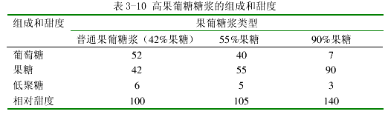
第二种是酸-酶转化玉米糖浆的方法，即淀粉经酸水解后再用酶处理。酸处理过程与第一种方法相同，采用的酶有α-淀粉酶、β-淀粉酶和葡萄糖糖化酶。选用何种酶取决于所得到的最终产品。例如生产 62DE 玉米糖浆是先用酸转化至DE 值达到 45～50，经过中和、澄清处理后再添加酶制剂，通常用α-淀粉酶转化，使 DE 值达到大约 62，然后加热使酶失活。
高麦芽糖玉米糖浆也是一种酸-酶转化糖浆，即先用酸处理至 DE 值达到 20左右，经过中和、澄清后添加β-淀粉酶转化至 DE 值达到要求为止，然后加热使酶失活。

第三节 糖类化合物的性质
一、 链状糖类化合物反应
糖类，特别是还原糖通常用环形结构表示，但实际上仍然有很少量以开链形式存在，链状形式是某些反应所要求的存在形式，例如不同大小环形结构的转变、变旋和烯醇化等反应。例如 D-葡萄糖溶解于水时，很快有葡萄糖的开链式、五元环、六元环和七元环等不同结构形式的化合物处于平衡状态，在室温下以六元环为主，七元环痕量，为五种异构体，即α-和β-D-吡喃葡萄糖，α-和β-D-呋喃葡萄糖以及开链状醛式葡萄糖（图 3-25），其中开链醛式 D-葡萄糖的数量只占 0.003%。一定种类的糖，当它在水溶液中达到平衡时，各种异构体的数量取决于它们的相对稳定程度。纯异构体例如结晶α-D-吡喃葡萄糖溶解于水，共有上述 5 种异构体处于平衡状态。
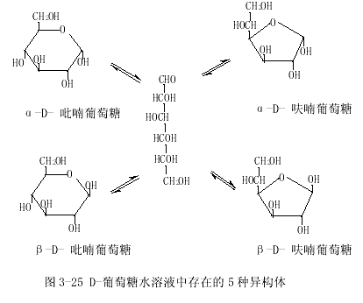
用α-或β-D-葡萄糖达到平衡时形成的一定比例的异构体混合物，可作为说明变旋现象和一种异头物转变成另一种异头物的例子。β-D-葡萄糖溶解于纯水中，用旋光法观察到最初旋光值[α]_{D}为+18.7°，几小时以后转变为+53°。α-D-葡萄糖起始旋光值为[α]_{D}为+112°，放置后也降低至+53°，这就是葡萄糖溶液的变旋现象。平衡时的旋光度相当于体系中存在 36.2%的α-D-葡萄糖和63.8%的β-D-葡萄糖。酸或碱可作为一种催化剂，使变旋速度大大加快。
酚类或类黄酮糖苷、烯醇与羰基共轭的糖苷以及配基能发生β-消去反应的糖苷在碱性介质中不稳定，发生明显降解。其他大多数糖苷对碱是稳定的，只有在相当剧烈的条件下，例如在 75℃时的 10%氢氧化钠溶液中，糖苷键才能断裂。呋喃糖苷比吡喃糖苷更不稳定。
当酸或碱的浓度超过还原糖变旋作用所要求的浓度时，糖便发生烯醇化。这是由于碱的催化作用使糖的环状结构变为链式结构，生成如图 3-26 所示的D-葡萄糖-1，2-烯二醇。在烯二醇结构中，C2 失去了非对称性，说明D-葡萄糖烯二醇式可以向两个方向变化，生成D-葡萄糖及C2差向异构体D-甘露糖的混合物。假若烯二醇的双键电子对沿着碳链向下迁移则形成C2羰基。D-葡萄糖或D-甘露糖都可以通过这种方式转变为D-果糖。同样， D-果糖的烯醇化反应生成C3差向异构体D-甘露糖，但烯二醇这种中间产物未曾分离得到。按照人工合成的途径实现这种转变所用的碱类有氢氧化钙、吡啶、铝酸钠，以及硼酸和三乙胺混合物。大多数还原糖在pH3～4 范围内是稳定的。
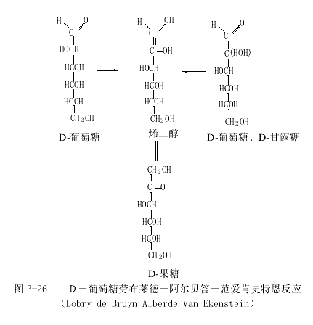
二、 氧化反应
醛糖在温和条件下用含溴水的中性或碱性缓冲液氧化，生成醛糖酸，通常将此反应用于糖的定量。因为β-吡喃糖相对α-吡喃糖具有更强的酸性，其氧化速率更快，所以可认为反应是通过吡喃糖的活泼形式阴离子进行，氧化产物为δ-内酯，它与γ-内酯和游离的醛糖酸的游离形式处于平衡状态，在 pH＞3 时醛糖酸的产率最高。（见图 3-27）
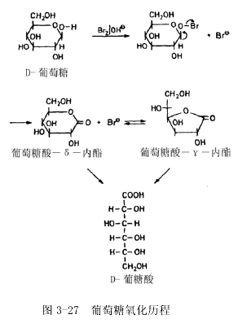
D-葡萄糖在葡萄糖氧化酶作用下易氧化成 D-葡糖酸，商品 D-葡糖酸及其内酯的制备如图 3-28 所示。利用此反应可测定食品和其他生物材料中 D-葡萄糖的含量，以及血中 D-葡萄糖的水平。在室温下葡糖酸-δ-内酯和γ-内酯都可以水解生成 D-葡糖酸，这两种内酯通过中间双环的形式相互转变。D-葡糖酸-δ-内酯（Gluconar-Lactone，GDL 系统命名为 D-葡萄糖-1，5-内酯），在室温下完全水解需要 3 小时，随着水解不断进行，pH 值逐渐下降，是一种温和的酸化剂，可用于要求缓慢释放酸的食品中。例如肉制品、乳制品和豆制品，特别是焙烤食品中作为发酵剂。
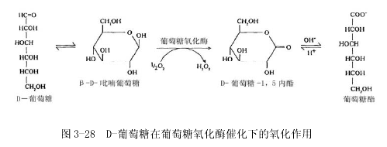
三、 还原反应
单糖通过电解、硼氢化钠或催化氢化可被还原成对应的糖醇，酮糖还原由于形成了一个新的手性碳原子，所以得到两种糖醇。食品加工中有重要用途的糖醇是木糖醇，此外还有外消旋核糖醇、D，L-阿糖醇、内消旋木糖醇。己糖醇总共有 10 种立体异构体（内消旋阿洛糖醇、内消旋半乳糖醇、D，L-山梨糖醇、D，L-艾杜糖醇、D，L-甘露糖醇和 D，L-阿卓糖醇），其中仅山梨糖醇和甘露糖醇可代替蔗糖用于保健食品、降低中等水分食品的水活性或作为软化剂、保湿剂、结晶抑制剂和改善脱水食品的复水特性。山梨糖醇存在于梨、苹果和李等水果中。
四、 酯化与醚化反应
糖分子中的羟基与简单醇的羟基类似，能同有机酸和一些无机酸形成酯。在自然界中发现有多糖酸酯、硫酸酯、醋酸酯、琥珀酸半酯和其他羧酸酯等特殊多糖酯存在。例如，马铃薯淀粉中含有少量磷酸酯基，鹿角藻胶中含有硫酸酯基（硫酸半酯）。糖磷酯通常是代谢的中间产物（图 3-29）。商业上常将玉米淀粉衍生化生成单酯和双酯，最典型的是琥珀酸酯、琥珀酸半酯和二淀粉己二酸酯。蔗糖脂肪酸酯是食品中一种常用的乳化剂。
糖的羟基如醇羟基，除能形成酯外还可生成醚。但天然存在的多糖醚类化合物不如多糖酯那样多。然而多糖醚化后可明显改善其性能。例如，食品中使用的羧甲基纤维素钠和羟丙基淀粉等。
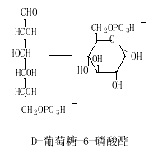
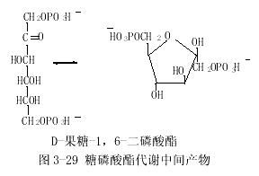
在红海藻多糖特别是琼脂、k-鹿角藻胶和L-鹿角藻胶中存在一种特殊的醚，即这些多糖中的D-半乳糖基的C₃和C₆之间由于脱水形成的内醚。
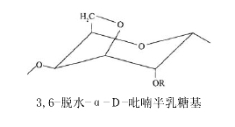
五、 糖类化合物的脱水和热降解
糖的脱水和热降解是食品中的重要反应，酸或碱均能催化这类反应的进行，其中，许多属于β-消去反应类型。戊糖脱水生成的主要产物是 2-呋喃糖，而己糖生成 5-羟甲基-2-呋喃醛(HMF)和其他产物，例如 2-羟基乙酰呋喃和异麦芽酚。这些初级脱水产物的碳链裂解可产生其他化学物质，例如乙酰丙酸、甲酸、丙酮醇（1-羟-2-丙酮）、3-羟基丁酮、二乙酰、乳酸、丙酮酸和醋酸。这些降解产物有的具有强烈的气味，可产生需宜或非需宜的风味。这类反应在高温下容易发生，例如热加工的果汁中可形成 2-呋喃醛和 5-羟甲基-2-呋喃醛。用鼠进行动物试验研究这些化合物的毒性，发现呋喃甲醛的毒性比 5-羟甲基-2-呋喃醛的更强。鼠饲喂试验结果表明，即使膳食中HMF摄入量高达 450mg/Kg体重，也不至于有毒害作用。糖分子内脱水反应生成的一个重要中间产物是 3-脱氧松，图 3-30 表示D-葡萄糖形成这种化合物的反应过程。烯醇式 3-脱氧葡糖松可继续发生β-消去反应（如图 3-31 所示）。顺式-3，4-烯糖闭环，脱水生成HMF（图 3-32）。根据β-消去反应原理，可以预测大多数醛糖和酮糖的初级脱水产物。就酮糖而言，2-酮糖互变异构所生成的 2，3-烯二醇有两种β-消去反应途径，一种途径是生成 2-乙酰呋喃，另一种是生成异麦芽酚。
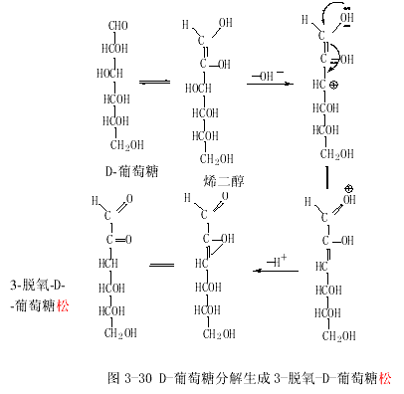
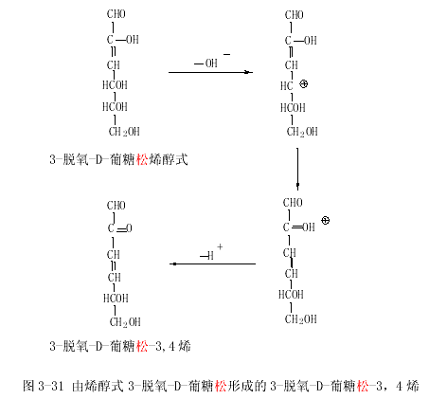
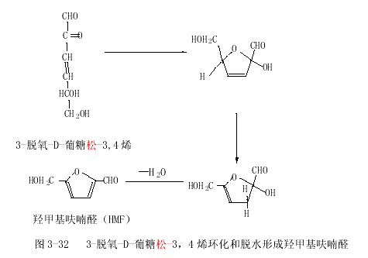
糖在加热时可发生碳-碳断裂和不断裂两种类型的反应，后一类使糖在熔融时发生正位异构化、醛糖-酮糖异构化以及分子间和分子内的脱水反应。
正位异构化：
醛糖-酮糖的互变异构：
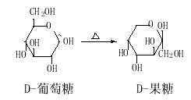
更复杂的糖类化合物（例如淀粉）在 200℃热解时，转糖苷反应是最重要的反应，在此温度下，α-D-(1→4)键的数目随着时间延长而减少，同时伴随有α-D-(1→6)和β-D-(1→6)键甚至β-D-(1→2)键糖苷键的形成。
某些食品经过热处理，特别是干热处理，容易形成大量的脱水糖。D-葡萄糖或含 D-葡萄糖单位的聚合物特别容易脱水（图 3-33）。
热解反应使碳-碳键断裂，所形成的主要产物是挥发性酸、醛、酮、二酮、呋喃、醇、芳香族化合物、一氧化碳和二氧化碳。这些反应产物可以利用气相色谱（GC）或气相质谱联用仪（GC-MS）进行鉴定。

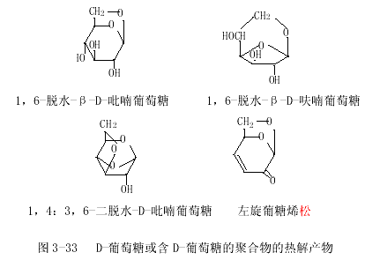
六、非酶褐变反应
食品褐变反应分为氧化褐变和非氧化褐变两种。氧化褐变或酶促褐变是多酚氧化酶催化酚类和氧之间的反应，这是苹果、香蕉、梨及莴苣在切开时所发生的普通褐变现象，这种反应与糖类化合物无关。非氧化褐变和非酶褐变反应是食品中常见的一类重要反应。
直接加热糖类化合物特别是糖或糖浆，可产生一类称为焦糖化（caramelization）的复杂反应，少量的酸或某些盐类对这类反应有促进作用。温和加热或初期热分解能引起异头移位（anomeric shifts）、环的大小改变和糖苷键断裂以及生成新的糖苷键。但是，热分解由于脱水主要引起左旋葡聚糖的形成或者在糖环中形成双键，后者可产生不饱和的环状中间体，例如呋喃环。共轭双键具有吸收光和产生颜色的特性，在不饱和环体系中，通常可发生缩合反应使之聚合，使食品产生色泽和风味。催化剂可加速这类反应的发生，这类反应常用于制备焦糖色素。例如，蔗糖是用于生产焦糖色素和食用色素香料的物质，蔗糖在酸或酸性铵盐存在的溶液中加热，可制得适用于食品、糖果和饮料的各种产物。商业上生产的三种焦糖色素，其中最大量的是用亚硫酸氢铵作催化剂制备用于可乐饮料的耐酸焦糖色素（pH2～4.5）；另一种是蔗糖溶液和铵离子溶液一起加热制成焙烤食品着色剂，其水溶液的 pH 为 4.2～4.8，并含有带正电荷的胶体粒子；第三种是蔗糖直接热解形成略带负电荷胶体粒子的焦糖色素，溶液 pH 为 3～4，用于啤酒和其他酒精饮料。D-葡萄糖在 pH4 左右的酸性溶液中加热生成直径0.46～4.33nm 的聚合或环状缩合物颗粒。焦糖色素是我国传统使用的天然色素之一，无毒性。但近来发现，加铵盐制成的焦糖含 4-甲基咪唑，有强致惊厥作用，含量高时对人体有毒。我国食品卫生法规定添加量不得超过 200mg/Kg。
焦糖色素含有酸度不同的羟基、羰基、烯醇基和酚羟基，是结构不清楚的大聚合物分子，提高温度和pH值可加快反应速率，例如在pH8时的反应速率为pH5.9时的 10 倍。
糖的某些热解反应能产生具有独特味道和香气的不饱和环状化合。例如麦芽酚（3-羟基-2-甲基吡喃-4-酮）和异麦芽酚（3-羟基-2-乙酰呋喃）使焙烤的面包产生香味；2-H-4-羟基-5-甲基-呋喃-3-酮有像烤肉的焦香味，可作为各种风味和甜味增强剂。
对非氧化褐变或非酶褐变的麦拉德反应至今还没有一个确切的定义，已知麦拉德反应必须有极少量氨基化合物存在，通常是氨基酸、肽、蛋白质、还原糖和少量水作为反应物。麦拉德反应生成可溶和不溶的高聚物等，由于有还原酮和荧光物质形成，因而体系的还原能力和滴定酸度增高。产物的检测方法一般是在波长 420nm 或 490nm 比色定量测定所形成的黄色或棕色色素，用色谱法分离鉴定产物，测定释放出的二氧化碳含量，以及紫外、红外光谱分析测定等。
麦拉德反应包括许多反应，在初始期还原糖与胺反应生成葡基胺，以无紫外吸收的无色溶液为特征，还原能力强，随着反应不断进行，溶液变成黄色，在近紫外区吸收明显增强，同时还有少量的糖脱水变成 HMF，以及发生键断裂形成α-二羰基化合物和开始生成色素。在很多食品的加工过程中，根据食品初期出现还原能力增大可检测氨基糖的存在。添加还原剂，如亚硫酸盐能阻止食品褐变；但在麦拉德褐变的最后阶段，由于发生了复杂的醇醛缩合和聚合反应，食品或溶液开始变为红棕色或深褐色，并有明显的焦糖香味和不溶解的胶体状类黑精物质出现，以及少量二氧化碳产生，这时即使再添加亚硫酸盐也不能褪色。
麦拉德褐变起始反应（图 3-34）是还原糖开链式的羰基碳原子首先受到氨基氮原子的孤对电子的亲核攻击，然后失水闭环形成葡基胺（glycosyamine），当还原糖过量时则形成二葡基胺，葡基胺经阿马道莱（Amadori）重排反应生成1-氨基-2 酮糖（图 3-35），此化合物已在发生褐变的冷冻干燥杏干中检出。
假若起始糖反应物为酮糖，按与醛糖反应相同的历程生成葡基胺，然后发生汉斯（Heyns）重排（即逆阿马道莱重排），生成 2-氨基醛糖（图 3-36）。
形成的阿马道莱化合物至少可沿着两种途径降解，一种是 pH≤5 时首先形成3-脱氧松中间产物，最后生成 5-羟甲基-2-呋喃醛；另一种途径是在 pH＞5 时，通过生成甲基-α-羰基化合物（图 3-37）。这两种途径生成的环状化合物迅速聚合产生不溶于水的含氮化合物类黑精色素（melanoidin），除了产生 HMF 和还原酮外，还有吡嗪和咪唑环。
从营养学的观点讲，当一种氨基酸或一部分蛋白质链参与麦拉德反应时，显然会造成氨基酸的损失，这种破坏对必需氨基酸来说显得特别重要，其中以含有游离ε-氨基的赖氨酸最为敏感，因而最容易损失。其他氨基酸对麦拉德降解反应同样也很敏感，这些氨基酸是碱性 L-精氨酸和 L-组氨酸。碱性氨基酸侧链上有相对呈碱性的氮原子存在，所以比其他氨基酸对降解反应更敏感。值得注意的是，如果食品已发生麦拉德反应，氨基酸及其营养价值都会有一些损失。但即使是没发生麦拉德反应的食品，也并不能保证营养价值无损失，其原因是氨基酸降解和营养价值损失早在形成色素之前就已经发生。
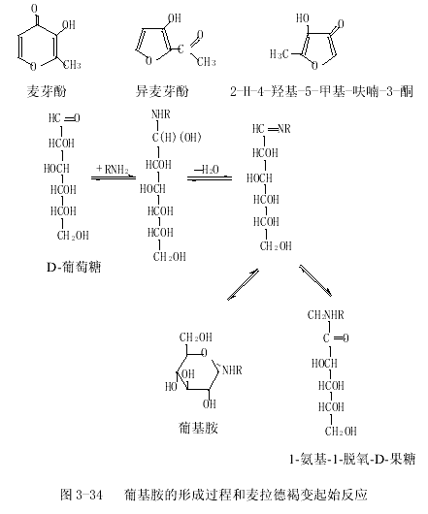
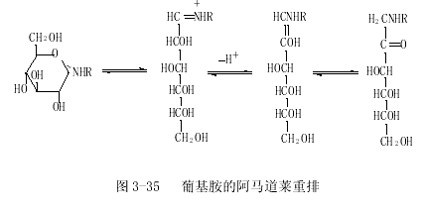
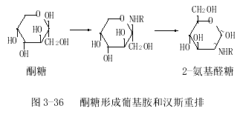
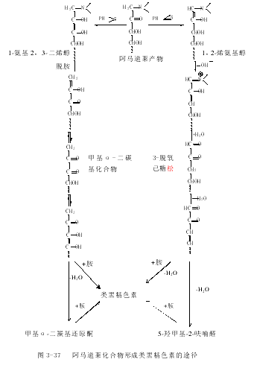
凡含蛋白质和还原糖的食品，即使在较低温度下短时间加热，也可引起氨基酸损失，特别是碱性氨基酸，其中尤以 L-赖氨酸在褐变时损失最大（表 3-11）。
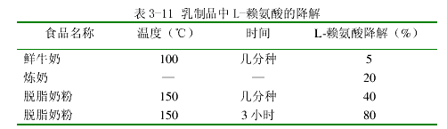
麦拉德反应并不是食品制备、加工或保藏中使必需氨基酸受到破坏的唯一途径，还有另一种叫做斯特雷克尔（Strecker）降解途径，它包括α-二羰基化合物和α-氨基酸之间的相互作用（图 3-38）。斯特雷克尔反应产生的挥发性产物，例如醛、吡嗪和糖的裂解产物，可以使食品具有香气和风味，在食品生产过程中常常利用斯特雷克尔反应，使某些食品如面包、蜂蜜、枫糖浆、巧克力等产品具有特殊的风味。食品加工中，在某些情况下麦拉德反应和斯特雷克尔反应是需要的，而在另一些情况下则是非需要的反应。这就必须了解和控制发生这些反应的条件以及反应性质和程度的影响。这些条件包括温度、pH、水分含量、金属离子以及糖的结构等。
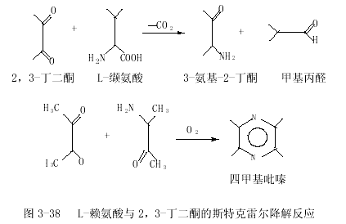
控制食品中麦拉德反应和斯特雷克尔反应的程度是十分重要的，这不仅是因为反应超出一定限度会给食品的风味带来不利的影响，而且还因为其降解产物可能属于有害物质。这类反应形成的类黑精前体（premelanoidin）产物可能导致亚硝酸胺或者其他致突变（mutagenic）物质形成，这些产物的毒性还有待进一步研究。
pH 对麦拉德褐变有很重要的影响，在 pH≤6 时褐变反应程度较微弱，因为在强酸性条件下氨基被质子化，阻止了葡基胺的形成，所以麦拉德褐变反应不明显。随着 pH 增大褐变反应速度加快，在中等水分含量，当 pH7.8～9.2 时褐变速度最快，氨基氮将严重损失。
人们根据全蛋粉在贮藏过程中出现的颜色变化，很早就开始研究水分含量对褐变的影响。有的科学工作者还观察了在预先制备的 D-葡基胺的无水甲醇溶液中，添加不同数量的盐酸和水所产生的颜色变化。发现含一定浓度酸的无水体系中褐变反应速度最快。增加水的含量则反应速度降低。在 D-木糖和甘氨酸组成的固态体系中，当相对湿度为 0 或 100%时并不发生褐变，而相对湿度为 30%时褐变反应速度最大。因此，可以认为食品在中等水分含量时褐变反应速度最快。
铜和铁等金属离子能促进褐变反应，且Fe3+比Fe2+的作用更强，但Na+无影响。从金属离子催化麦拉德褐变反应，说明褐变色素的形成属于氧化-还原反应。
麦拉德曾研究过碳的结构与褐变程度的关系。他发现普通糖类褐变反应的容易程度依下列顺序逐渐增大：D-木糖＞D-核糖＞L-阿拉伯糖＞己糖（D-半乳糖，D-甘露糖，D-葡萄糖，D-果糖）＞双糖（麦芽糖、乳糖和蔗糖）。D-果糖反应活性比醛糖弱很多，因为褐变反应中，酮糖的反应机理与醛糖不同。
每种特定糖形成色素的反应程度直接与其平衡溶液中的链式结构（游离羰基）的百分含量成正比，这充分说明在麦拉德褐变时胺只能和链式结构的糖类发生反应。
当不希望食品出现麦拉德褐变时，只要使水活性降低至 0.2 以下就能抑制这种反应的发生，增大液体食品的稀释度或者降低pH和温度，也可达到同样的效果。另外，除去食品中能参与褐变反应的底物也能使褐变程度减弱，这种底物通常是糖类。例如，在全蛋粉干燥前添加葡萄糖氧化酶可使D-葡萄糖降解；在鱼肉制品中加入一种有D-核糖氧化酶活性的戊醋乳杆菌（Lactobacillus pentoaceticum）能使褐变降低至最低程度。SO₂和亚硫酸盐是最广泛用于抑制褐变的化学物质（图 3-39）。
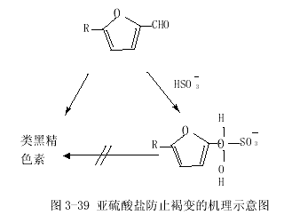
SO₂或SO₃ ²⁻虽然能够抑制食品褐变，但它们不能防止参与麦拉德反应的氨基酸的营养价值受损失，因为在二氧化硫抑制褐变前，氨基酸已开始参与反应，并随之发生降解。此外，斯特克雷尔反应是引起必须氨基酸营养价值损失的重要途径，而二氧化硫和亚硫酸盐对该反应几乎无抑制作用。
控制食品加工贮藏中的麦拉德褐变有三个方面的重要意义。第一，褐变产生深颜色及强的香气和风味，对许多食品在品质上，特别是感官上可能是需要的或非需要的。例如果汁热加工时为保持其新鲜水果风味，需阻止褐变；第二，为了防止营养成分损失，特别是必需氨基酸如赖氨酸的损失，需要避免发生褐变反应。这种营养损失对于赖氨酸缺乏的食品（例如谷物）是很重要的。大豆粉或大豆离析物与 D-葡萄糖一起加热时，大豆蛋白质中的赖氨酸将会大量损失，同样对于谷物焙烤食品、面包和豆类焙烤制品也会引起损失；第三，有报道麦拉德反应会形成某些致突变产物。Powire 等已证实 D-葡萄糖或 D-果糖与 L-赖氨酸或 L-谷氨酸发生褐变反应所生成的某些产物可引起致突变作用，并且在沙门氏菌 TA100菌株中得到证实，但另一些研究者用不同的模拟体系尚未证实上述这些褐变产物有致突变作用。

第四节食品中单糖和低聚糖的功能
一、亲水功能
糖类化合物对水的亲和力是其基本的物理性质之一，这类化合物含有许多亲水性羟基，羟基靠氢键键合与水分子相互作用，使糖及其聚合物发生溶剂化或者增溶。因而在水中有很好的溶解性。糖类化合物的结构对水的结合速度和结合量有极大的影响（表 3-12）。
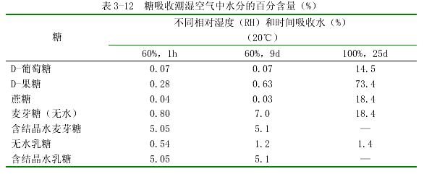
虽然 D-果糖和 D-葡萄糖的羟基数目相同，但 D-果糖的吸湿性比 D-葡萄糖要大得多。在 100％相对湿度环境中，蔗糖和麦芽糖的吸水量相同，而乳糖所能结合的水则很少。当两种糖的水合物形成稳定的结晶结构以后则不容易从环境中吸收水。实际上，结晶很好的糖完全不吸湿，因为它们的大多数氢键键合位点已经形成了糖-糖氢键。不纯的糖或糖浆一般比纯糖吸收水分更多，速度更快，“杂质”是糖的异头物时也明显产生吸湿现象，有少量的低聚糖存在时吸湿更为明显，例
如饴糖、玉米糖浆中存在的麦芽低聚糖。杂质可干扰糖分子间的作用力，主要是妨碍糖分子间形成氢键，使糖的羟基更容易和周围的水分子发生氢键键合。糖类化合物结合水的能力和控制食品中水的活性是最重要的功能性质之一，结合水的能力通常称为保湿性。根据这些性质可以确定不同种类食品是需要限制从外界吸入水分或是控制食品中水分的损失。例如糖霜粉可作为前一种情况的例子，糖霜粉在包装后不应发生粘结，添加不易吸收水分的糖如乳糖或麦芽糖能满足这一要求。另一种情况是控制水的活性，特别重要的是防止水分损失，如糖果蜜饯和焙烤食品，必须添加吸湿性较强的糖，即玉米糖浆、高果糖玉米糖浆或转化糖、糖醇等。
二、风味结合功能
很多食品，特别是喷雾或冷冻干燥脱水的那些食品，碳水化合物在这些脱水过程中对于保持食品的色泽和挥发性风味成分起着重要作用，它可以使糖-水的相互作用转变成糖-风味剂的相互作用。
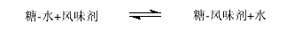
食品中的双糖比单糖能更有效地保留挥发性风味成分，这些风味成分包括多种羰基化合物(醛和酮)和羧酸衍生物(主要是酯类)，双糖和分子量较大的低聚糖是有效的风味结合剂。环状糊精因能形成包合结构，所以能有效地截留风味剂和其他小分子化合物。
大分子糖类化合物是一类很好的风味固定剂，应用最普通和最广泛的是阿拉伯树胶。阿拉伯树胶在风味物颗粒的周围形成一层厚膜，从而可以防止水分的吸收、蒸发和化学氧化造成的损失。阿拉伯树胶和明胶的混合物用于微胶囊和微乳化技术，这是食品风味固定方法的一项重大进展。阿拉伯树胶还用作柠檬、莱姆、橙和可乐等乳浊液的风味乳化剂。
三、 糖类化合物褐变产物和食品风味
如前所述，非氧化褐变反应除了产生深颜色类黑精色素外，还生成多种挥发性风味物质，这些挥发物质有些是需要的，有些则是非需要的。非氧化褐变使加工食品产生特殊的风味，例如花生、咖啡豆在焙烤过程中产生的褐变风味。褐变产物除了能使食品产生风味外，它本身可能具有特殊的风味或者能增强其他的风味，具有这种双重作用的焦糖化产物是麦芽酚和乙基麦芽酚。
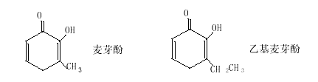
糖类化合物的褐变产物均具有特征的强烈焦糖气味，可以作为甜味增强剂。麦芽酚可以使蔗糖甜度的检出阈值浓度降低至正常值的一半。另外，麦芽酚还能改善食品质地并产生更可口的感觉。据报道，异麦芽酚增强甜味的效果为麦芽酚的 6 倍。糖的热分解产物有吡喃酮、呋喃、呋喃酮、内酯、羰基化合物、酸和酯类等。这些化合物总的风味和香味特征使某些食品产生特有的香味。
糖胺褐变反应也可以形成挥发性香味剂，这些化合物主要是毗咤、毗嗦、眯吐和毗咯。葡萄糖和氨基酸的混合物(1:1，W/W)加热至100℃时，所产生的风味特征包括焦糖香味(甘氨酸)、黑麦面包香味(颧氨酸)和巧克力香味(谷氨酞胺)。胺一拨基褐变反应产生的特征香味随着温度改变而变化，如撷氨酸加热到1。。℃时可以产生黑麦面包风味，而当温度升高至180℃，则有巧克力风味。脯氛酸在100℃时可产生烤焦的蛋白质香气，加热至18。℃，则散发出使人有愉快感觉的烤面包香味。组氨酸在100仁c时无香昧产生，加热至180℃时则有如同玉米面包、奶油或类似焦精的香味。
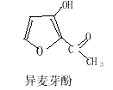
糖胺褐变反应也可以形成挥发性香味剂，这些化合物主要是吡啶、吡嗪、咪唑和吡咯。葡萄糖和氨基酸的混合物(1/1，W／W)加热至 100℃时，所产生的风味特征包括焦糖香味(甘氨酸)、黑麦面包香味(缬氨酸)和巧克力香味(谷氨酰胺)。胺-羰基褐变反应产生的特征香味随着温度改变而变化，如缬氨酸加热到100℃时可以产生黑麦面包风味，而当温度升高至 180℃，则有巧克力风味。脯氨酸在 100℃时可产生烤焦的蛋白质香气，加热至 180℃，则散发出令人有愉快感觉的烤面包香味。组氨酸在 100℃时无香味产生，加热至 180℃时则有如同玉米面包、奶油或类似焦糖的香味。含硫氨基酸和 D-葡萄糖一起加热可产生不同于其他氨基酸加热时形成的香味。例如甲硫氨酸和 D-葡萄糖在温度 100℃和 180℃反应可产生马铃薯香味，盐酸半胱氨酸形成类似肉、硫磺的香气，胱氨酸所产生的香味很像烤焦的火鸡皮的气味。褐变能产生风味物质，但是，食品中产生的挥发性和刺激性产物的含量应限制在能为消费者所接受的水平，因为过度增加食品香味会使人产生厌恶感。
四、 甜味
低分子量糖类化合物的甜味是最容易辨别和令人喜爱的性质之一。蜂蜜和大多数果实的甜味主要取决于蔗糖、D-果糖或D-葡萄糖的含量。人所能感觉到的甜味因糖的组成、构型和物理形态不同而异(表 3-13)。
糖醇可用作食品甜味剂。有的糖醇例如木糖醇的甜度超过其母体糖（木糖）的甜度，并具有低热量或无致龋齿等优点，我国已开始生产木糖醇甜味剂。某些糖醇的相对甜度见表 3-14。
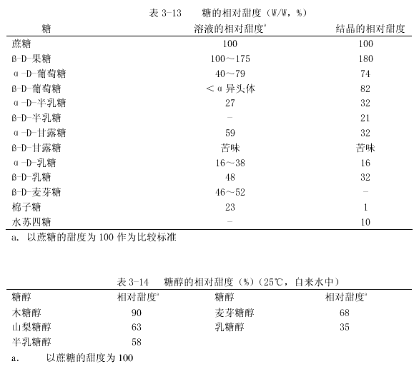

第五节 食品中的多糖
多糖广泛且大量分布于自然界，在食品加工和贮藏过程中有着重要的意义，它是构成动植物基体结构骨架的物质，如植物的纤维素、半纤维素和果胶，动物体内的几丁质、粘多糖。某些多糖还可作为生物代谢储备物质而存在，像植物中的淀粉、糊精、菊糖、动物体内的糖原。有的多糖则具有重要的生理功能，如人参多糖、香菇多糖、灵芝多糖和茶叶多糖等，有着显著的增强免疫、降血糖、降血脂、抗肿瘤、抗病毒等药理活性。多糖另一个重要作用是水的结合物质，例如琼脂、果胶和海藻酸以及粘多糖都能结合大量的水。多糖甚至在经过加工的食品中也仍能保持原有的功能。例如作为骨架物质和同化营养物质。食品加工中利用的多糖有天然的或改性的产物，作为增稠剂、胶凝剂、结晶抑制剂、澄清剂、稳定（用作泡沫、乳胶体和悬浮液的稳定）、成膜剂、絮凝剂、缓释剂、膨胀剂和胶囊剂等。食品中常见的多糖见表 3-7。
一、淀粉
淀粉是大多数植物的主要储备物，在种子、根和茎中最丰富。是许多食品的组分之一，也是人类营养最重要的碳水化合物来源。淀粉生产的原料来源为玉米、小麦、马铃薯、甘薯等农作物，此外栗、稻和藕也用作淀粉生产的原料。
淀粉一般由二种葡聚糖即直链淀粉和支链淀粉构成。普通淀粉含约 20%～39%的直链淀粉，有的新玉米品种可达 50%～85%，称为高直链淀粉玉米，这类玉米淀粉不易糊化，甚至有的在温度 100℃以上才能糊化。有些淀粉仅由支链淀粉组成，例如糯玉米、糯大麦、梗稻和糯米等。它们在水中加热可形成糊状，与根和块茎淀粉（如藕粉）的糊化相似。直链淀粉容易发生“老化”，糊化形成的糊化物不稳定，而由支链淀粉制成的糊是非常稳定的。
从淀粉浆中分离直链淀粉可采用在有MgSO4存在下结晶，或用极性溶剂（正丁醇、辛酸或癸酸等低级脂肪酸使之沉淀），后一种方法是利用极性溶剂与直链淀粉生成包含物促使其沉淀。
淀粉具有独特的化学和物理性质及营养功能，主要存在于谷物、面粉、水果和蔬菜中，淀粉消耗量远远超过所有其他的食品亲水胶体。在食品工业中，淀粉是重要的增稠剂、粘合剂，在水果、蔬菜加工中常用于外层涂布和防止发粘及稳定剂。大量用于布丁、汤汁、沙司、色拉调味汁、婴儿食品、饼馅、蛋黄酱等。
1. 淀粉的糊化和其他的性质
（1）淀粉粒的特性
淀粉以淀粉颗粒的形式存在，因此，研究淀粉的物理性质需要从淀粉粒和分子水平两方面考虑，淀粉粒因来源不同其大小(2～150μm)各不相同。在偏光显微镜下可观察到淀粉粒出现的偏光十字，不同种类的淀粉粒其偏光十字出现的位置、形状和清晰程度均不相同，同时还可以看到淀粉粒能产生双折射现象，说明它具有结晶结构。从 X-射线衍射、小角中子扫描和小角 X-射线衍射分析也可以证明，淀粉粒具有半结晶结构的特点，结晶区与无定形区呈现交替的层状结构（图3-40）。在淀粉粒中约有 70%的淀粉处在无定形区，30%为结晶状态，无定形区中主要是直链淀粉，但也含少量支链淀粉；结晶区主要为支链淀粉，支链与支链彼此间形成螺旋结构，并再缔合成束状。图 3-40 表明直链淀粉与支链淀粉在淀粉粒中呈径向排列。直链淀粉分子易形成能截留脂肪酸、烃类物质的螺旋结构，这类复合物称为包含复合物。在溶液中直链淀粉以双螺旋形式存在，甚至在淀粉粒中也是这种形式存在。从淀粉粒中分离出的直链淀粉能形成具有一定强度的 透明薄膜和纤维，在外观和性质上与用纤维制成的相似。直链淀粉的聚合度为350～1000，而支链淀粉聚合度可达到几千甚至更大，支链淀粉在淀粉粒中的排列见图 3-41。
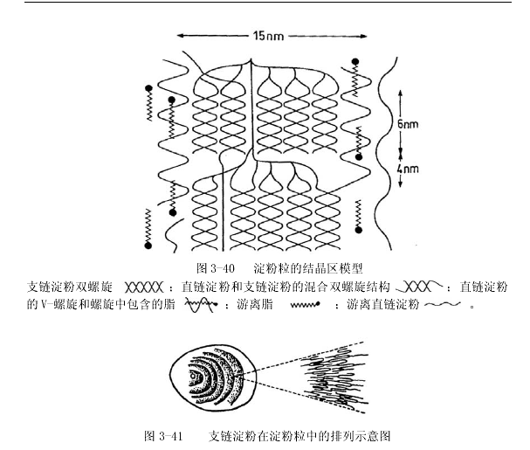
（2）淀粉的糊化和其他性质
完整的淀粉粒不溶于冷水，但能可逆地吸水并略微溶胀。淀粉粒吸水溶胀时，直径增大百分数从普通玉米淀粉的 9.1%到糯质玉米淀粉的 22.7%，随着温度上升淀粉分子的振动加剧，分子之间的氢键断裂，因而淀粉分子有更多的位点可以和水分子发生氢键缔合。水渗入淀粉粒，使更多和更长的淀粉分子链分离，导致结构的混乱度增大，同时结晶区的数目和大小均减小，继续加热，淀粉发生不可逆溶胀。此时支链淀粉由于水合作用而出现无规卷曲，淀粉分子的有序结构受到破坏，最后完全成为无序状态，双折射和结晶结构也完全消失，淀粉的这个过程称为糊化（dextrinization），可以利用偏光显微镜和 X-射线衍射分析测定。双折射开始消失时的温度为糊化点或糊化初始温度；双折射完全消失的温度为糊化末端温度。实际上糊化一般是在较窄的温度范围内进行的，先是大颗粒糊化，其后是小颗粒，各种不同来源的淀粉糊化温度不尽相同（表 3-15）。淀粉粒糊化时是充分溶胀的。在冷水中，1%淀粉粒匀浆的粘度低，而加热形成粘稠的糊，这时大量的水渗入到淀粉粒内，引起淀粉粒溶涨并像蜂窝一样紧密地相互推挤。扩张的淀粉粒流动受阻使糊产生粘稠性，这可用 Brabender 仪记录淀粉糊的粘度-温度曲线（图 3-42）。随着温度升高，粘度增加，当在 95℃恒定一段时间后，则粘度急剧下降。淀粉糊冷却时，一些淀粉分子重新缔合形成不可逆凝胶（图 3-43）。
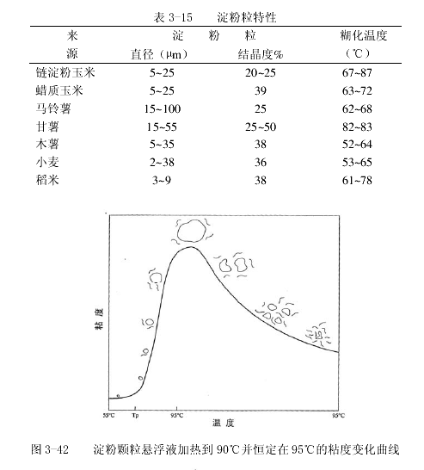
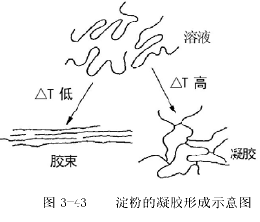
淀粉糊化是一个吸热过程，因而也可以通过示差扫描量热计（DSC）测定糊化温度（即玻璃化转变温度Tg）和糊化焓（entheypies），但是不同方法测定的结果存在一定差异。此外，还可以根据直链淀粉粒与脂肪形成单螺旋结构的配合物，在 DSC 图中出现熔融温度 Tm（100~120℃）峰，以此与蜡质玉米淀粉区别，后者由于不含直链淀粉，因此不出现熔融峰。
以淀粉为原料的食品在加工过程中，由于直链淀粉和支链淀粉发生部分分离，会影响淀粉糊和加工食品的特性。已糊化的淀粉混合物在温度约 65℃以下贮存时，因直链淀粉和支链淀粉分离，老化现象更严重。淀粉因能形成粘稠的糊，所以是许多食品加工中的重要原料。直链淀粉和支链淀粉的性质概括于表 3-16。
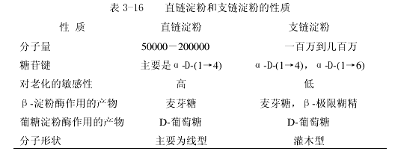
淀粉的糊化不仅与淀粉粒中直链淀粉与支链淀粉的含量和结构有关，而且温度、水活性、淀粉中其他共存物质、pH 等都将影响淀粉的糊化温度、达到最大粘度的时间，以及淀粉糊的最大粘度和糊化速率。淀粉的糊化、淀粉溶液的粘稠性和淀粉的凝胶特性不仅依赖于温度，而且还与共存的其他成分的种类和含量有关，因为在很多情况下，淀粉与糖、蛋白质、脂肪、食用酸、酚类化合物和水等共存于食品中。食品中的水不单纯是一种反应介质，而且还是一种能控制各种反应、质地以及物理和生物特性的活性成分。食品中水的总含量固然很重要，但更为重要的是水的活性，水活性受盐类、糖类和其他强的水结合剂的影响。因此，体系中如果有大量上述成分存在，将会降低水活性和抑制淀粉糊化，或仅产生有限的糊化。因为同水结合力强的成分与淀粉争夺结合水，因而阻止淀粉糊化。糖的浓度很高时，可降低淀粉的糊化速度、最大粘度和凝胶强度，双糖推迟淀粉的糊化时间和降低最大粘度的作用比单糖更强。糖产生的可塑性和干扰联结区的形成，使凝胶的强度减弱。
脂类(脂肪和油)以及与脂类有关的物质，例如食品中存在的单酰和双酰甘油乳化剂，均影响淀粉的糊化。凡能直接与淀粉配位的脂肪都将阻止淀粉粒溶胀，白面包中的脂肪含量低，其中 96%的淀粉可被完全糊化，因而容易消化。这已从显微镜观察和葡萄糖淀粉酶水解测定淀粉含量等方法得到了证明。馅饼皮和烤饼是高脂肪、低水分食品，其中含有 90%未糊化的淀粉，不易消化。向糊化淀粉中加入脂肪，而不加入乳化剂时，不仅不会降低最大粘度，而且还可降低产生最大粘度的温度。例如玉米淀粉水悬浊液的糊化，在 92℃才能达到最大粘度，当 9～12％的脂肪存在时，在82℃便可达到最大粘度。
淀粉中添加含 16～18 碳脂肪酸的单酰甘油，使糊化温度上升，并且提高产生最大粘度所要求的温度，降低形成凝胶的温度和使凝胶的强度减弱，脂肪酸或单酰甘油的脂肪组分能和单螺旋结构的直链淀粉形成配合物，熔融温度在 100～120℃，高于结晶有序结构的双螺旋支链淀粉，如下图所示。这类配合物一般不容易从淀粉粒中渗出，并阻止水渗入淀粉粒。脂类-直链淀粉复合物还干扰联结区的形成。
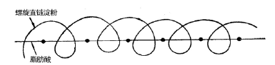
由于淀粉呈中性，所以低浓度盐对糊化或凝胶的形成几乎没有影响，但马铃薯支链淀粉例外，因为它含有磷酸基团。另外，离子型变性淀粉也是例外，它们对盐敏感，依条件不同可以增加或降低淀粉粒的溶胀性。在确定以淀粉增稠的食品的加工时间、温度和方法时，必须考虑这种电荷效应。
酸在许多淀粉增稠的食品中是非常普通的成分，大多数食品的 pH 值范围在4～7，对淀粉溶胀或糊化的影响很小。在 pH10.0 时，淀粉溶胀的速度明显增大，但此 pH 值已超出食品的允许酸碱度范围。在低 pH 时，例如色拉调味料和水果馅饼中，淀粉糊的最大粘度明显降低，并在烹调加工时迅速降低粘度(图 3-44)，因为低 pH 时淀粉发生水解生成无增稠性的糊精。为防止酸对淀粉增稠的酸性食品产生降低粘度的效应，通常选用交联淀粉作为酸性食品的增稠剂，由于这类淀粉分子非常庞大，只有在完全水解时粘度才明显降低。
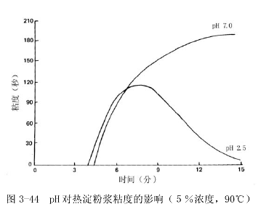
在许多食品中，淀粉和蛋白质的相互作用是很重要的，特别是糊状物和面团中小麦淀粉与面筋相互作用形成的结构。面粉混合时形成面筋，在水存在下加热使淀粉糊化和蛋白质变性等多种作用，使焙烤食品形成一定的结构。目前对食品中淀粉和蛋白质相互作用的本质仍不完全清楚，因为研究两种不同的大分子间的相互作用还存在很多困难。因此，无论研究模拟体系或真实的食品体系，都必须建立新的实验手段。
淀粉增稠的食品、肉汁和淀粉糊经冷冻-解冻处理后稳定性降低，主要是由于直链淀粉发生老化。樱桃饼馅用普通淀粉增稠，经过冷冻-解冻处理可产生纤维或颗粒状质地结构。在冷冻食品中，糯质淀粉的加工特性要比含大量直链淀粉的好得多。磷酸交联淀粉在冷冻食品中具有抗老化的能力。淀粉类食品，例如面包和馒头质地变干硬，是由于直链淀粉分子间的缔合造成的，直链淀粉和脂类物质形成复合物可阻止这种作用的发生。干硬的面包经加热可促进淀粉分子的热运动和水分的润滑作用，从而使质地变得较柔软。
2. 淀粉的化学结构
淀粉是由葡萄糖组成的多糖，糖残基之间存在两种不同的连接方式，即直链淀粉和支链淀粉。直链淀粉是由α-D-吡喃葡萄糖残基以 1→4 键连接而成的线型聚合物（图 3-45），分子量为 106左右。大多数分子链上还存在很少量的α-D-（1→6）键分支，有的支链很长，有的则很短，然而支链和支链之间的距离相隔很远，平均每 180～320 个糖单位有一个支链，支链约占直链淀粉的 0.3%～0.5%，因此，直链淀粉的性质基本上同线型大分子一样。
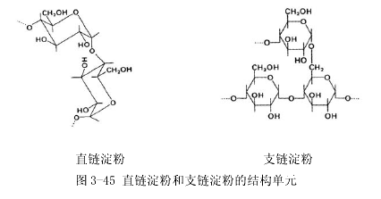
直链淀粉的分子是一个右手螺旋或螺旋型构象，螺旋的内部仅含氢原子，具有亲脂性，所有羟基分布在线圈的外侧。X-射线衍射分析表明，天然淀粉粒有三种结晶衍射图，即 A、B 和 V（图 3-46）。谷物淀粉通常是 A 型；马铃薯，链玉米淀粉和“老化”淀粉为 B 型；马铃薯和玉米淀粉的混合物，以及豆类淀粉显示 V型结晶结构。A 型和 B 型都是双螺旋结构，每个螺旋含有 6 个葡萄糖残基，螺旋的轴向是在 1→4 键耦合的赤道方向。
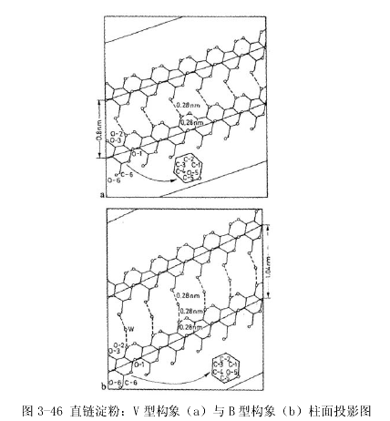
支链淀粉是一种非常大的、支化度很高的大分子（图 3-47）。葡萄糖通过α-(1→4)糖苷键连接构成主链，支链通过α-(1→6)糖苷链与主链连接，支链部分占总淀粉的 4%～5%。在支链淀粉中将含有末端还原基的线型主链称为C链，与A链或另外的B链相连的支链定义为B链，支链淀粉分子的A链是没有分支的。支链淀粉具有平行排列的双螺旋分支而成簇状，因此，很可能淀粉粒的主要结晶部分是由支链淀粉形成的，例如蜡质玉米淀粉同样存在结晶区。支链淀粉的分子量很大，为 10⁷～5×10⁸。
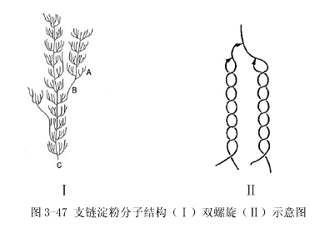
大多数淀粉中含有大约 75％的支链淀粉（表 3-17），蜡质淀粉中几乎完全为支链淀粉。马铃薯淀粉是唯一含有磷酸酯基的淀粉，其中 60%～70%是在Ｏ-6 位酯化，其余的在Ｏ-3 位酯化。平均每 215～560 个α-D-吡喃葡萄糖基含有一个磷酸酯基，大约 88%在 B 链上。马铃薯淀粉略带负电荷，在水中加热可形成非常粘的透明溶液，一般不易老化。
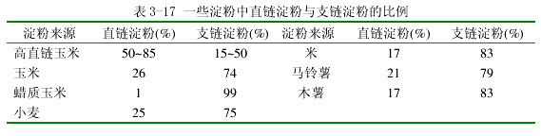
3．淀粉的老化（Retrogradation）
热的淀粉糊冷却时，通常产生粘弹性的稳定刚性凝胶，凝胶中联结区的形成表明淀粉分子开始结晶，并失去溶解性。淀粉糊冷却或贮藏时，淀粉分子通过氢键相互作用的再缔合产生沉淀或不溶解的现象称做淀粉的老化（图 3-42）。淀粉的老化实质上是一个再结晶过程。直链淀粉比支链淀粉老化的速度大得多。因此，淀粉老化速度与淀粉中直链淀粉和支链淀粉分子的结构、二者的比例、淀粉的来源、淀粉的浓度，以及食品中其他组分的组成（如表面活性剂和盐）和含量有关。许多食品在贮藏过程中品质变差，如面包的陈化（staling）、米汤的粘度下降并产生白色沉淀等，都是由于淀粉老化的结果。
糊化淀粉在有单糖、二糖和糖醇存在时则不易老化，因此可用于阻止淀粉分子链的缔合。这类化合物之所以能防止淀粉老化主要是它们能进入淀粉分子的末端链之间，妨碍淀粉分子缔合并且本身吸水性强能夺取淀粉凝胶中的水，使溶胀的淀粉成为稳定的状态。表面活性剂或具有表面活性的极性脂如单酰甘油及其衍生物硬脂酰-α-乳酸钠（SSL）添加到面包和其他食品中，可延长货架期。直链淀粉的疏水螺旋结构，使之可与极性脂分子的疏水部分相互作用形成配合物，从而影响淀粉糊化和抑制淀粉分子的重新排列，推迟了淀粉的老化过程。
4．淀粉的水解
淀粉同其他多糖一样，糖苷键在酸的催化下加热会发生不同程度的随机水解，最初生成大的片段。商业上制备低粘度淀粉（又称酸修饰淀粉）是将盐酸均匀喷洒到淀粉中，或者是用氯化氢气体处理湿润的淀粉，然后加热混合物直到所需的水解度，用碱终止反应使 pH 至中性，然后洗涤、干燥，得到容易粉碎的淀粉颗粒，这个过程即为变稀。淀粉经酸修饰后，提高了凝胶的透明度和强度，不易老化，通常用作成膜剂和粘合剂。当增大酸水解的程度，则得到的是低粘度糊精，在食品加工中以高浓度使用。由于它们仍具有较好的成膜性和粘结性，通常用作焙烤果仁和糖果的涂层、风味保护剂或风味物质微胶囊化的壁材（或胶囊剂、包香剂）和微乳化的保护剂。
商业上生产玉米糖浆，通常是以玉米为原料，采用酶-酶转化法，首先是使玉米淀粉糊化，然后用α-淀粉酶（或者葡萄糖糖化酶）处理糊化淀粉，达到所需要的淀粉水解度，接着用第二种酶处理。酶的种类取决于所要求的玉米糖浆类型。生产高果糖玉米糖浆，通常使用固定化 D-葡萄糖异构酶，使 D-葡萄糖转化成 D-果糖，一般可得到约含 58%D-葡萄糖和 42%D-果糖的玉米糖浆。欲想制备高果糖玉米糖浆（High-fructose corn syrup，HFCS，果糖含量达到 55%以上），可将异构化后的糖浆通过钙离子交换树脂，使果糖与树脂结合，然后回收得到富含果糖的玉米糖浆。高果糖玉米糖浆一般用作软饮料甜味剂。
淀粉转化为 D-葡萄糖的程度（即淀粉糖化值）可用淀粉水解为葡萄糖当量（Dextrose equivalency， DE）来衡量，其定义是还原糖（按葡萄糖计）在玉米糖浆中所占的百分数（按干物质计）。DE 与聚合度 DP（Degree of polymerization）的关系如下：
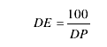
通常将 DE＜20 的水解产品称为麦芽糊精，DE 为 20～60 的叫做玉米糖浆。表 3-18给出了淀粉水解产品的功能性质。
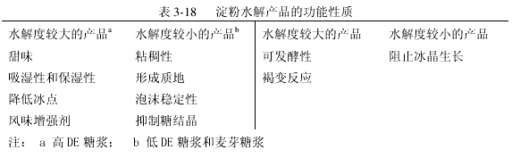
5．变性淀粉
淀粉通过物理化学或生物化学的方法改性，可改善天然淀粉的性能，得到适合于食品特殊用途的变性淀粉。
（1） 预糊化淀粉
淀粉悬浮液在高于糊化温度下加热，而后进行干燥即得到可溶于冷水和能发生胶凝的淀粉产品，常用于方便食品和焙烤食品助剂。
（2） 低粘度变性淀粉
低于糊化温度时的酸水解，在淀粉粒的无定形区发生，剩下较完整的结晶区。玉米淀粉的支链淀粉比直链淀粉酸水解更完全，淀粉经酸处理后，生成在冷水中不易溶解而易溶于沸水的产品。这种产品称为低粘度变性淀粉或酸变性淀粉，其热糊粘度、特性粘度和凝胶强度均有所降低，而糊化温度提高，不易发生老化，可用于增稠和制成膜。
市售酸变性淀粉是用 40%玉米或糯玉米淀粉浆与硫酸或盐酸在温度 25～55℃条件下反应制成的，按粘度降低的程度确定处理时间，从 6～24 小时不等，水解物用碳酸钠或稀氢氧化钠溶液中和，然后过滤、干燥。酸变性淀粉可形成热的粘稠状物，放冷可转变成硬凝胶，用于生产糖果和口香糖。
3） 淀粉醚
淀粉如同所有的碳水化合物，含有大量的羟基，但在修饰过程中仅有非常少的羟基参加反应，生成取代度(degree of substitution， DS)很低的酯基、醚基，一般为 0.002～0.2。虽然只有很少的羟基被修饰，但淀粉的性质却发生了相当大的变化，使淀粉的用途也得到了很大的扩展。
淀粉所发生的许多反应与醇类相同。例如酯化和醚化，因为 D-吡喃葡萄糖单位有三个游离羟基，取代度从 0 变化到最大值 3。商业上较重要的淀粉衍生物的 DS＜0.1，经过这种改性产生的特殊胶体性质，能生成适合于不同用途的聚合物。
取代度 0.05～0.10 的羟乙基（或羟丙基）淀粉醚是将 30%～40%的淀粉悬乳液和环氧乙烷（或环氧丙烷）在 50℃、pH11～13 条件下，反应生成的产物，这种淀粉衍生物容易过滤，产品纯净且成本低。
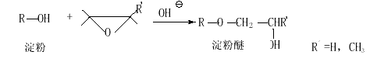
低取代度羟乙基淀粉的物理特性是糊化温度降低，淀粉颗粒的溶胀速度加快，淀粉糊形成凝胶和老化的趋势减弱。羟烷基淀粉如羟丙基淀粉可作为色拉调味汁、馅饼食品的添加剂和其他食品的增稠剂。
淀粉与一氯醋酸在碱性溶液中反应生成羧甲基淀粉，在冷水和乙醇中亦能溶胀。用 1%～3%的羧甲基淀粉配制的悬浮液具有像香脂一样的稠性，若浓度达到 3%～4%则为类似凝胶的粘稠性。这类产品可作为增稠剂和凝胶的胶凝剂。
（4） 淀粉酯
淀粉和酸式正磷酸盐、酸式焦磷酸盐以及三聚磷酸盐的混合物在一定温度范围内反应可制成淀粉磷酸单脂。典型反应条件为温度及 50～60℃加热 1h，取代度一般低于 0.25，制备较高取代度的衍生物需提高温度和磷酸盐浓度并延长反应时间。淀粉磷酸单酯也可在 120～175℃干法加热淀粉和碱性磷酸盐或碱性三聚磷酸盐制得。
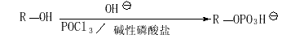
淀粉单磷酸酯和未改性的淀粉比较，糊化温度更低，取代度 0.07 或更高的淀粉磷酸酯在冷水中可发生溶胀，与其他淀粉衍生物比较，淀粉磷酸酯糊状物的粘度和透明度增大，老化现象减弱。其特性与马铃薯淀粉很相似，因为马铃薯淀粉也含有磷酸酯基。
淀粉单磷酸酯因具有极好的冷冻-解冻稳定性，所以适合于加工冷冻食品，通常作为冷冻肉汁和冷冻奶油馅饼的增稠剂，在这类食品中，使用淀粉单磷酸酯优于未改性淀粉。预糊化淀粉磷酸酯在冷水中易分散，适用于速溶甜食粉和糖霜的加工。
淀粉可与有机酸在加热条件下反应生成酯，例如与醋酸、长链脂肪酸（C₆～C₂₆），琥珀酸、己二酸或柠檬酸反应生成的淀粉有机酸酯，其增稠性、糊的透明性和稳定性均优于天然淀粉，可用作焙烤食品、汤汁粉料、沙司、布丁、冷冻食品的增稠剂和稳定剂，以及脱水水果的保护涂层和保香剂、微胶囊包被剂。
低取代度的淀粉醋酸酯可形成稳定的溶液，因为这种淀粉只含有几个乙酰基，所以能够抑制直链淀粉分子和支链淀粉的外层长链发生缔合。在有（或无）催化剂存在下（例如醋酸或碱性水溶液），用醋酸或醋酐处理粒状淀粉便可得到低取代度的淀粉醋酸酯。在 pH7～11 和 25℃条件下，用淀粉和醋酸酐反应可制成取代度为 0.5 的产品。
低取代度淀粉醋酸酯的糊化温度低，形成的糊冷却后具有良好的抗老化性能，这种淀粉的糊透明而且稳定，可用于冷冻水果馅饼、焙烤食品、速溶布丁、馅饼和肉汁。取代度较高的淀粉醋酸酯能降低凝胶生成的能力。表 3-19 列举了各种淀粉性质。
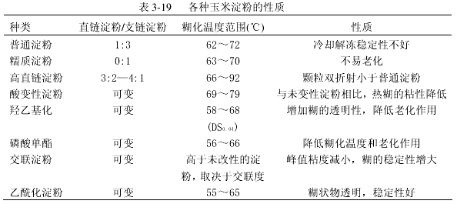
（5） 交联淀粉
交联淀粉是由淀粉与含有双或多官能团的试剂反应生成的衍生物。常用的交联试剂有三偏磷酸二钠、氧氯化磷、表氯醇或醋酸与二元羧酸酐的混合物等。
与淀粉单磷酸酯比较，淀粉磷酸二酯有两个被磷酸酯化的羟基，通常是两条相邻的淀粉链各有一个羟基被酯化，因此，在毗邻的淀粉链之间可形成一个化学桥键，这类淀粉称为交联淀粉。这种由淀粉链之间形成的共价键能阻止淀粉粒溶胀，对热和振动的稳定性更大。
淀粉的水悬浊液与磷酰氯反应生成交联淀粉，淀粉与三偏磷酸盐反应或淀粉浆与 2%三偏磷酸盐在 50℃和 pH10～11 反应 1h，均可形成交联淀粉。
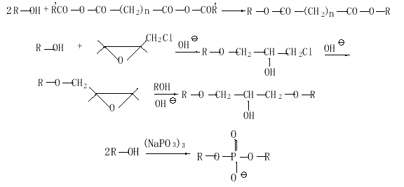
磷酸交联键能增强溶胀淀粉粒的稳定性，与淀粉磷酸单酯相反，二酯的糊不透明。交联度大的淀粉在高温、低 pH 和机械振动条件下都非常稳定，淀粉糊化温度随交联度加大成比例增大。若淀粉高度交联则可抑制溶胀，甚至在沸水中也不溶胀。
交联淀粉主要用于婴儿食品、色拉调味汁、水果馅饼和奶油型玉米食品，作为食品增稠剂和稳定剂，淀粉磷酸二酯优于未改性的淀粉，因为它能使食品在煮过以后仍然保持悬浮状态，能阻止胶凝和老化，有良好的冷冻－解冻稳定性，放置后也不发生脱水收缩。
（6）氧化淀粉
淀粉水悬浮液与次氯酸钠在低于糊化温度下反应发生水解和氧化，生成的氧化产物平均每 25～50个葡萄糖残基有一个羧基，氧化淀粉用于色拉调味料和蛋黄酱等较低粘度的填充料，但它不同于低粘度变性淀粉，既不易老化也不能凝结成不透明的凝胶。
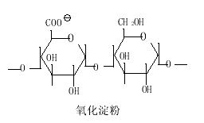

二、 糖原
糖原又称动物淀粉，是肌肉和肝脏组织中的主要储存的糖类化合物，因为它在肌肉和肝脏中的浓度都很低，糖原在食品中的含量很少。
糖原是同聚糖，与支链淀粉的结构相似，含α-D-(1→4)和α-D-(1→6)糖苷键；但糖原比支链淀粉的分子量更大，支链更多。从玉米淀粉或其他淀粉中也可分离出少量植物糖原（phytoglycogen），它属于低分子量和高度支化的多糖。
三、纤维素
纤维素是植物细胞壁的主要结构成分，通常与半纤维素、果胶和木质素结合在一起，其结合方式和程度对植物食品的质地产生很大的影响。而植物在成熟和后熟时质地的变化则是由果胶物质发生变化引起的。人体消化道不存在纤维素酶，纤维素连同某些其他惰性多糖构成植物性食品，如蔬菜、水果和谷物中的不可消化的碳水化合物（称为膳食纤维），动物除草食动物能利用纤维素外，其他动物的体内消化道也不含纤维素酶。膳食纤维在人类营养中的重要性主要是维护肠道蠕动。
纤维素是由 D-吡喃葡萄糖通过β-D-（1→4）糖苷键连接构成的线型同聚糖，纤维素的线型构象使分子容易按平行并排的方式牢固的缔合，形成单斜棒状结晶，链按平行纤维的方向取向，并略微折迭，以便在 O-4 和 O-6 以及 O-3 和 O-5之间形成链内氢健。纤维素有无定形区和结晶区之分，无定形区容易受溶剂和化学试剂的作用，利用无定形区和结晶区在反应性质上的这种差别，可以利用纤维素制成微晶纤维素。即在此过程中无定形区被酸水解，剩下很小的耐酸结晶区，这种产物商业上叫做微晶纤维素（avieol），分子量一般在 30～50K，仍然不溶于水，用在低热量食品加工中作填充剂和流变控制剂。
纤维素的聚合度（DP）是可变的，取决于植物的来源和种类，聚合度可从1000 至 14000（相当于分子量 162K～2268K）。纤维素由于分子量大且具有结晶结构，所以不溶于水，而且溶胀性和吸水性都很小。
纤维素和改性纤维素均为膳食纤维，不能被人体消化，也不能提供营养和热量，但具有重要的功能作用。纯化的纤维素常作为配料添加到面包中，增加持水力和延长货架期，提供一种低热量食品。
1. 羧甲基纤维素
纤维素经化学改性，可制成纤维素基食物胶。最广泛应用的纤维素衍生物是羧甲基纤维素钠，它是用氢氧化钠-氯乙酸处理纤维素制成的，一般产物的取代度 DS 为 0.3～0.9，聚合度为 500～2000，其反应如下所示：
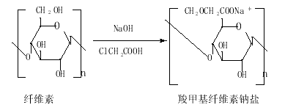
羧甲基纤维素分子链长、具有刚性、带负电荷，在溶液中因静电排斥作用使之呈现高粘度和稳定性，它的这些性质与取代度和聚合度密切相关。低取代度（DS≤0.3）的产物不溶于水而溶于碱性溶液；高取代度（DS＞0.4）羧甲基纤维素易溶于水。此外，溶解度和粘度还取决于溶液的 pH 值。
取代度 0.7～1.0 的羧甲基纤维素（Carboxymethylcellulose，CMC）可用来增加食品的粘性，溶于水可形成非牛顿流体，其粘度随着温度上升而降低，pH5～10 时溶液较稳定，pH7～9 时稳定性最大。羧甲基纤维素一价阳离子形成可溶性盐，但当二价离子存在时则溶解度降低并生成悬浊液，三价阳离子可引起胶凝或沉淀。
羧甲基纤维素有助于食品蛋白质的增溶，例如明胶、干酪素和大豆蛋白等。在增溶过程中，羧甲基纤维素与蛋白质形成复合物。特别在蛋白质的等电点 pH附近，可使蛋白质保持稳定的分散体系。
羧甲基纤维素具有适宜的流变学性质、无毒以及不被人体消化等特点，因此，在食品中得到广泛的应用，如在馅饼、牛奶蛋糊、布丁、干酪涂抹料中作为增稠剂和粘合剂。因为羧甲基纤维素对水的结合容量大，在冰淇淋和其他食品中用以阻止冰晶的生成，防止糖果、糖衣和糖浆中产生糖结晶。此外，还用于增加蛋糕及其他焙烤食品的体积和延长货架期，保持色拉调味汁乳胶液的稳定性，使食品疏松、增加体积，并改善蔗糖的口感。在低热量碳酸饮料中羧甲基纤维素用于阻止CO2的逸出。
2. 甲基纤维素和羟丙基纤维素
甲基纤维素是纤维素的醚化衍生物，其制备方法与羧甲基纤维素相似，在强碱性条件下将纤维素同三氯甲烷反应即得到甲基纤维素（methylcelluose，MC），取代度依反应条件而定，商业产品的取代度一般为 1.1～2.2。
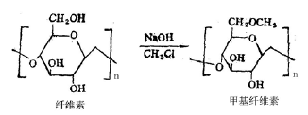
甲基纤维素的特点是热胶凝性，即溶液加热时形成凝胶，冷却后又恢复溶液状态。甲基纤维素溶液加热时，最初粘度降低，然后迅速增大并形成凝胶，这是由于各个分子周围的水合层受热后破裂，聚合物之间的疏水键作用增强引起的。电解质例如 NaCl 和非电解质例如蔗糖或山梨醇均可使胶凝温度降低，因为它们争夺水分子的作用很强。甲基纤维素不能被人体消化，是膳食中无热量多糖。羟丙基甲基纤维素（Hydroxypropylmethylcellulose, HPMC）是纤维素与氯甲烷和环氧丙烷在碱性条件下反应制备的，取代度通常在 0.002～0.3 范围。
同甲基纤维素一样，可溶于冷水，这是因为在纤维素分子链中引入了甲基和羟丙基两个基团，从而干扰了羟丙基甲基纤维素分子链的结晶堆积和缔合，因此有利于链的溶剂化，增加了纤维素的水溶性，但由于极性羟基减少,其水合作用降低。纤维素被醚化后，使分子具有一些表面活性且易在界面吸附，这有助于乳浊液和泡沫稳定。
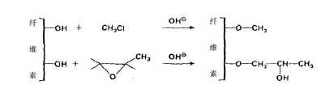
甲基纤维素和羟丙基纤维素的起始粘度随着温度上升而下降，在特定温度可形成可逆性凝胶，胶凝温度和凝胶强度与取代基的种类和取代度及水溶胶的浓度有关，羟丙基可以使大分子周围的水合层稳定，从而提高胶凝温度。改变甲基与羟丙基的比例，可使凝胶在较广的温度范围内凝结。
甲基纤维素和羟丙基甲基纤维素可增强食品对水的吸收和保持，使油炸食品不致于过度吸收油脂，例如炸油饼。在某些保健食品中甲基纤维素起脱水收缩抑制剂和填充剂的作用。在不含面筋的加工食品中作为质地和结构物质。在冷冻食品中用于抑制脱水收缩，特别是沙司、肉、水果、蔬菜以及在色拉调味汁中可作为增稠剂和稳定剂。此外，甲基和羟丙基甲基纤维素还用于各种食品的可食涂布料和代脂肪。
四、半纤维素
植物细胞壁是纤维素、木质素、半纤维素和果胶所构成的复杂结构。半纤维素是一类聚合物，水解时生成的大量戊糖、葡萄糖醛酸和某些脱氧糖。目前对细胞壁组分之间结构的相互关系还不十分了解，可能物理和共价化学键两者都存在。食品中最普遍存在的半纤维素是由β-(1→4)-D-吡喃木糖单位组成的木聚糖，这种聚合物通常含有连接在某些 D-木糖基 3 碳位上的β-L-呋喃阿拉伯糖基侧链，其他特征成分是 D-葡萄糖醛酸 4-O-甲基醚，D-或 L-半乳糖和乙酰酯基，以下是有代表性的结构。
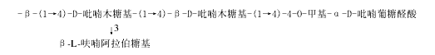
半纤维素在食品焙烤中最主要的作用是提高面粉对水的结合能力，改善面包面团的混合品质，降低混合所需能量，有助于蛋白质的掺合，增加面包体积。含植物半纤维素的面包比不含半纤维素的可推迟变干硬的时间。
食物半纤维素对人体的重要性还不十分了解，它作为食物纤维的来源之一，在体内能促进胆汁酸的消除和降低血清中胆固醇含量，有利于肠道蠕动和粪便排泄。包括半纤维素在内的食物纤维素对减少心血管疾病和结肠失调的危险有一定的作用，特别是结肠癌的预防。糖尿病人采用高纤维膳食可减少病人对胰岛素的需要量。但是，多糖树胶和纤维素对某些维生素和必需微量矿物质在小肠内的吸收会产生不利的影响。
五、果胶
果胶广泛分布于植物体内，是由α-（1→4）-D-吡喃半乳糖醛酸单位组成的聚合物，主链上还存在α-L-鼠李糖残基，在鼠李糖富集的链段中，鼠李糖残基呈现毗连或交替的位置。果胶的伸长侧链还包括少量的半乳聚糖和阿拉伯聚糖。果胶存在于植物细胞的胞间层，各种果胶的主要差别是它们的甲氧基含量或酯化度不相同。植物成熟时甲氧基和酯化度略微减少，酯化度(DE)用 D-半乳糖醛酸残基总数中 D-半乳糖醛酸残基的酯化分数×100 表示。例如酯化度 50%的果胶物质的结构如下所示：
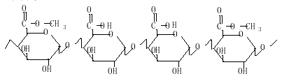
通常将酯化度大于 50%的果胶称为高甲氧基果胶(High-methoxyl pectin)，酯化度低于 50%的是低甲氧基果胶(low-methoxyl pectins)。原果胶是未成熟的果实、蔬菜中高度甲酯化且不溶于水的果胶，它使果实、蔬菜具有较硬的质地。果胶酯酸(pectinic acid)是甲酯化程度不太高的果胶，原果胶在原果胶酶和果胶甲酯酶的作用下转变成果胶酯酸。果胶酯酸因聚合度和甲酯化程度的不同可以是胶体形式或水溶性的，水溶性果胶酯酸又称为低甲氧基果胶，果胶酯酸在果胶甲酯酶的持续作用下，甲酯基可全部脱去，形成果胶酸。
果胶酶有助于植物后熟过程中产生良好的质地，在此期间，原果胶酶使原果胶转变成胶态果胶或水溶性果胶酯酸。果胶甲酯酶(果胶酶)裂解果胶的甲酯，生成多聚-D-半乳糖醛酸(poly-D-galacturonic acid)或果胶酸，然后被多聚半乳糖醛酸酶部分降解为 D-半乳糖醛酸单位。上述酶在果实成熟期共同起作用，因此，对改善水果和蔬菜的质地起着重要的作用。
果胶能形成具有弹性的凝胶，不同酯化度类型的果胶形成凝胶的机制是有差别的，高甲氧基果胶，必须在低 pH 值和高糖浓度中方可形成凝胶，一般要求果胶含量＜1%；蔗糖浓度 58%～75%；pH2.8～3.5。因为在 pH2.0～3.5 时可阻止羧基离解，使高度水合作用和带电的羧基转变为不带电荷的分子，从而使其分子间的斥力减小，分子的水合作用降低，结果有利于分子间的结合和三维网络结构的形成。蔗糖浓度达到 58%～75%，由于糖争夺水分子，致使中性果胶分子溶剂化程度大大降低，有利于形成分子间氢键和凝胶。果胶凝胶加热至温度接近 100℃时仍保持其特性。果胶分子间存在如下所示的羟基-羟基、羧基-羧基和羟基-羧基氢键键合。
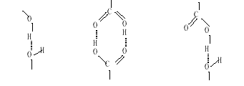
果胶的胶凝作用不仅与其浓度有关，而且因果胶的种类而异，普通果胶在浓度 1%时可形成很好的凝胶。
果胶的高凝胶强度与分子量和分子间缔合呈正相关。一般说来，果胶酯化度从 30%增加到 50%将会延长胶凝时间，因为甲酯基的增加，使果胶分子间氢键键合的立体干扰增大。酯化度为 50%～70%时，由于分子间的疏水相互作用增强，从而缩短了胶凝时间。果胶的胶凝特性是果胶酯化度的函数(表 3-20)。
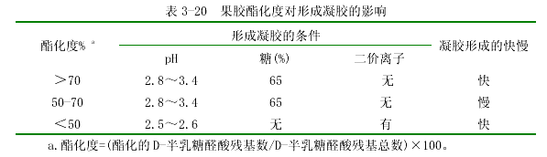
低酯化度(低甲氧基)果胶在没有糖存在时也能形成稳定的凝胶，但必须有二价金属离子（M2+）存在。例如钙离子，在果胶分子间形成交联键，随着Ca2+浓度的增加，胶凝温度和凝胶强度也增加，这同褐藻酸钠形成蛋箱型结构的凝胶机理类似，这种凝胶为热可塑性凝胶，常用来加工不含糖或低糖营养果酱或果冻。低甲氧基果胶对pH的变化没有普通果胶那样敏感，在pH2.5～6.5 范围内可以形成凝胶，而普通果胶只能在pH2.7～3.5 范围内形成凝胶，最适pH为 3.2。虽然低甲氧基果胶不添加糖也能形成凝胶，但加入 10%～20%的蔗糖可明显改善凝胶的质地。低甲基果胶凝胶中如果不添加糖或增塑剂，则比普通果胶的凝胶更容易脆裂，且弹性小。钙离子对凝胶的硬化作用适用于增加番茄、酸黄瓜罐头的硬度，以及
制备含低甲氧基果胶的营养果酱和果冻。
果胶凝胶在受到弱的机械力作用时，会出现可塑性流动，作用力强度增大会使凝胶破碎。这表明凝胶结构中可能存在两种键，一种是容易断裂但能复原的弱键，另一种是无规则分布的较强的键。
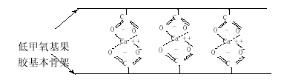
商业上生产果胶是以桔子皮和压榨后的苹果渣为原料，在pH1.5～3 和温度60～100℃提取，然后通过离子(如Al3+)沉淀纯化，使果胶形成不溶于水的果胶盐，沉淀用酸性乙醇洗涤以除去添加的离子。果胶常用于制作果酱和果冻的胶凝剂，生产酸奶的水果基质，以及饮料和冰淇淋的稳定剂与增稠剂。
六、瓜尔豆胶和角豆胶
瓜尔豆胶和角豆胶是重要的增稠多糖，广泛用于食品和其他工业。瓜尔豆胶是所有天然胶和商品胶中粘度最高的一种。瓜尔豆胶或称瓜尔聚糖(guaran)是豆科植物瓜尔豆(Cyamopsis tetragonolobus)种子中的胚乳多糖，此外，在种子中还含有 10%～15%的水分、5%～6%蛋白质、2%～5% 粗纤维和 0.5%～0.8%的水分。瓜尔豆胶原产于印度和巴基斯坦，由(1→4)-D-吡喃甘露糖单位构成主链，主链上每间隔一个糖单位连接一个(1→6)-D-吡喃半乳糖单位侧链。其分子量约220000，是一种较大的聚合物，分子结构见图 3-48。
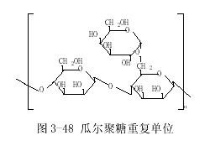
瓜尔聚糖能结合大量的水，在冷水中迅速水合生成高度粘稠和触变的溶液，粘度大小与体系温度、离子强度和其他食品成分有关。分散液加热时可加速树胶溶解，但温度很高时树胶将会发生降解。由于这种树胶能形成非常粘稠的溶液，通常在食品中的添加量不超过 1%。
瓜尔豆胶溶液呈中性，粘度几乎不受 pH 变化的影响，可以和大多数其他食品成分共存于体系中。盐类对溶液粘度的影响不大，但大量蔗糖可降低粘度并推迟达到最大粘度的时间。
瓜尔豆胶与小麦淀粉和某些其他树胶可显示出粘度的协同效应，在冰淇淋中可防止冰晶生成，并在稠度、咀嚼性和抗热刺激等方面都起着重要作用，阻止干酪脱水收缩，焙烤食品添加瓜尔豆胶可延长货架期，降低点心糖衣中蔗糖的吸水性，还可用于改善肉食品品质，例如提高香肠肠衣馅料的品质。沙司和调味料中加入 0.2%～0.8%瓜尔豆胶，能增加粘稠性和产生良好的口感。
角豆胶（Carob bean gum）又名利槐豆胶(Locust bean gum)，存在于豆科植物角豆树(Ceratonia siliyua)种子中，主要产自近东和地中海地区，这种树胶的主要结构与瓜尔豆胶相似，重均分子量 310000，是由β-D-吡喃甘露糖残基以β-(1→4)键连结成主链，通过(1→6)键连接α-D-半乳糖残基构成侧链，甘露糖与半乳糖的比为 3～6∶1 (图 3-49)。但 D-吡喃半乳糖单位为非均一分布，保留一长段没有 D-吡喃半乳糖基单位的甘露聚糖链，这种结构导致它产生特有的增效作用，特别是和海藻的鹿角藻胶(carrageenan)合并使用时可通过两种交联键形成凝胶。角豆胶的物理性质与瓜尔豆胶相似，两者都不能单独形成凝胶，但溶液粘度比瓜果豆胶低。
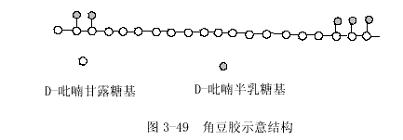
角豆胶用于冷冻甜食中，可保持水分并作为增稠剂和稳定剂，添加量为0.15%～0.85％。在软干酪加工中，它可以加快凝乳的形成和减少固形物损失。此外，还用于混合肉制品，例如作为肉糕、香肠等食品的粘结剂。在低面筋含量面粉中添加角豆胶，可提高面团的水结合量，同能产生胶凝的多糖合并使用可产生增效作用，例如 0.5%琼脂和 0.1%角豆胶的溶液混合所形成的凝胶比单独琼脂生成的凝胶强度提高 5 倍。
七、 阿拉伯树胶
在植物的渗出物多糖中，阿拉伯树胶（Gum arabic）是最常见的一种，它是金合欢树(Acacia)皮受伤部位渗出的分泌物，收集方法和制取松脂相似。
阿拉伯树胶是一种复杂的蛋白杂聚糖，分子量为 260000～1160000，多糖部分一般由L-阿拉伯糖(3.5mol)、L-鼠李糖(1.1mol)、D-半乳糖(2.9mol)和D-葡萄糖醛酸(1.6mol)组成。占总树胶的 70%左右。多糖分子的主链由β-D-吡喃半乳糖残基以 1→3 键连接构成，残基部分C6位置连有侧链，其部分结构如图 3-50 所示。阿拉伯树胶以中性或弱酸性盐形式存在，组成盐的阳离子有Ca²⁺、Mg²⁺和K⁺。蛋白质部分约占总树胶的 2%，特殊品种可达 25%，多糖通过共价键与蛋白质肽链中的羟脯氨酸和丝氨酸相连接。
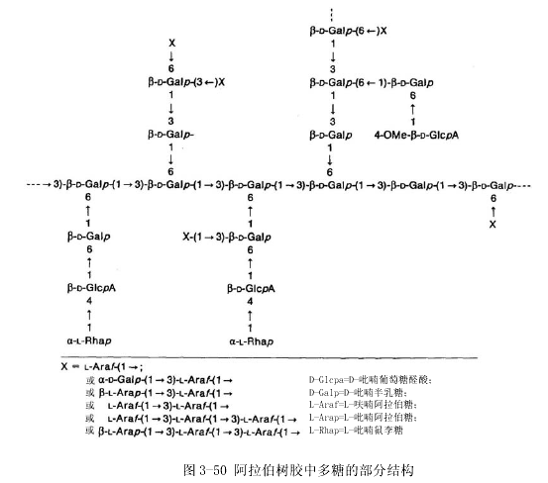
阿拉伯树胶易溶于水形成低粘度溶液，只有在高浓度时粘度才开始急剧增大，这一点与其他许多多糖的性质不相同，最大的特点是溶解度高，可达到50%(W/W)，生成和淀粉相似的高固形物凝胶，溶液的粘度与黄蓍胶溶液相似，浓度低于 40%的溶液表现牛顿流体的流变学特性；浓度大于 40%时为假塑性流体，高质量的树胶可形成无色无味的液体。若有离子存在时，阿拉伯树胶溶液的粘度随 pH 改变而变化，在低和高 pH 值时粘度小，但 pH6～8 时粘度最大。添加电解质时粘度随阳离子的价数和浓度成比例降低。阿拉伯树胶和明胶、海藻酸钠是配伍禁忌的，但可以与大多数其他树胶合并使用。
阿拉伯树胶能防止糖果产生糖结晶，稳定乳胶液并使之产生粘性，阻止焙烤食品的顶端配料糖霜或糖衣吸收过多的水分，在冷冻乳制品，例如在冰淇淋、冰水饮料、冰冻果子露中，有助于小冰晶的形成和稳定。在饮料中，阿拉伯树胶可作为乳化剂和乳胶液与泡沫的稳定剂。在粉末或固体饮料中，能起到固定风味的作用，特别是在喷雾干燥的柑桔固体饮料中能够保留挥发性香味成分。阿拉伯树胶的这种表面活性是由于它对油的表面具有很强的亲和力，并有一个足够覆盖分散液滴的大分子，使之能在油滴周围形成一层空间稳定的厚的大分子层，防止油滴聚集。通常将香精油与阿拉伯树胶制成乳状液，然后喷雾干燥制备固体香精。
阿拉伯树胶的另一个特点是与高浓度糖具有相溶性，因此，可广泛用于高糖或低糖含量的糖果，如太妃糖、果胶软糖和软果糕等，以防止蔗糖结晶和乳化、分散脂肪组分，阻止脂肪从表面析出产生“白霜”。
八、黄蓍胶
黄蓍胶（Gum tragacanth）是一种植物渗出液，来源于紫云英属的几种植物，这种树胶像阿拉伯树胶一样，是沿用已久的一种树胶，大约有二千多年的历史，主要产地是伊朗、叙利亚和土耳其。采集方法与阿拉伯树胶相似，割伤植物树皮后收集渗出液。
黄蓍胶的化学结构很复杂，与水搅拌混合时，其水溶性部分称为黄蓍质酸，占树胶重量的 60%～70%，分子量约 800000，水解可得到 43%D-半乳糖醛酸、10%岩藻糖、4%D-半乳糖、40%D-木糖和 L-阿拉伯糖；不溶解部分为黄蓍胶糖（Bassorin），分子量 840000，含有 75%L-阿拉伯糖、12%D-半乳糖和 3%D-半乳糖醛酸甲酯、以及 L-鼠李糖。黄蓍胶水溶液的浓度低至 0.5%仍有很大的粘度。
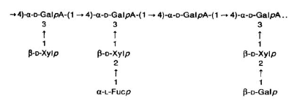
黄蓍胶对热和酸均很稳定，可作色拉调味汁和沙司的增稠剂，在冷冻甜点心中提供需宜的粘性、质地和口感。另外还用于冷冻水果饼馅的增稠，并产生光泽和透明性。
九、 琼脂
食品中重要的海藻胶包括琼脂(agar)、鹿角藻胶和褐藻胶(algin)，琼脂作为细菌培养基已为人们所熟知，它来自红水藻(Clase rhodophyceae)的各种海藻，主要产于日本海岸。琼脂是一个非均匀的多糖混合物，可分离成为琼脂聚糖(agran)和琼脂胶(agaropectin)两部分。琼脂糖的基本二糖重复单位是由β-D-吡喃半乳糖(1→4)或(1→3)连接 3,6-脱水α-L-吡喃半乳糖基单位构成的，如下所示：
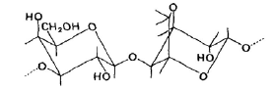
琼脂糖链的半乳糖残基约每 10个有 1个被硫酸酯化。
琼脂胶的重复单位与琼脂糖相似，但酯化程度较高，含 5%～10%的硫酸酯，一部分 D-葡萄糖醛酸残基和丙酮酸以缩醛形式结合，琼脂中琼脂糖和琼脂胶的含量比因来源不同相差很大，糖醛酸含量却不超过 1%。
琼脂凝胶最独特的性质是当温度大大超过胶凝起始温度时仍然保持稳定性，例如，1.5％琼脂的水分散液在温度 30℃形成凝胶，融点 35℃，琼脂凝胶具有热可逆性，是一种最稳定的凝胶。
琼脂在食品中的应用包括防止冷冻食品脱水收缩和提供需宜的质地，在加工的干酪和奶油干酪中使之具有稳定性和需宜的质地，对焙烤食品和糖霜可控制水活性和阻止其变硬。此外，还用于肉制品罐头。琼脂通常可与其他聚合物例如黄蓍胶、角豆胶或明胶合并使用。用量一般为 0.1%～1%。
十、 鹿角藻胶
鹿角藻胶(Carrageenans)又名卡拉胶，是从鹿角藻中提取的一种多糖。鹿角藻产自爱尔兰、英国、法国和西班牙沿岸，更大量的分布在哈里法克斯-普恩士爱德华岛海岸地区。鹿角藻胶是一种结构复杂的混合物，至少含有被定为κ、λ、μ、ι和υ等五种在性质上截然不同的聚合物，其中κ、ι和λ鹿角藻胶在食品中是比较重要的 3 种，鹿角藻胶是由D-半乳糖和 3，6-脱水半乳糖残基以 1→3和1→4键交替连接，部分糖残基的C2、C4和C6羟基被硫酸酯化形成硫酸单酯和2,6-二硫酸酯。多糖中硫酸酯含量为 15%～40%。
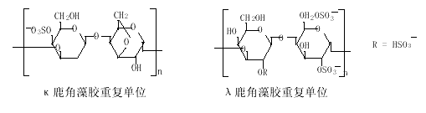
鹿角藻胶硫酸酯聚合物如同所有其他带电荷的线性大分子，具有较高的粘度，即使在较大的pH范围内都是很稳定的，溶液的粘度随着浓度增大呈指数增加。聚合物的性质明显依赖于硫酸酯的含量和位置，以及被结合的阳离子，例如κ-和ι-鹿角藻胶，与K+和Ca2+结合，通过双螺旋交联形成三维网络结构的热可塑性凝胶(图 3-51)，这种凝胶有着较高的浓度和稳定性，即使聚合物浓度低于 0.5%，也能产生胶凝作用。
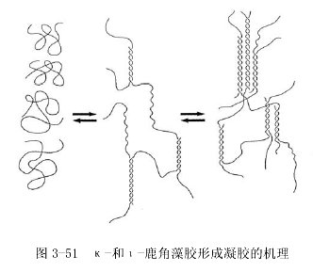
鹿角藻胶因含有硫酸酯阴离子，当结合钠离子时，聚合物可溶于冷水，但并不发生胶凝。鹿角藻胶能和许多其他食用树胶产生协同效应，能增加粘度、凝胶强度和凝胶的弹性，特别是角豆胶，这种协同效应与浓度有关。在高浓度时，鹿角藻胶能提高瓜尔豆胶凝胶的强度；低浓度时仅增加粘度，茄替胶(ghatti)、黄蓍胶、海藻酸盐和果胶溶液中添加鹿角藻胶则使粘度降低，这说明它们是配伍禁忌的，鹿角藻胶在以水或牛奶为基料的食品中可以对悬浮体起到稳定作用。λ－鹿角藻胶的所有盐都是可溶性的，但不能形成凝胶。
商业上的鹿角藻胶是混合物，含大约 60%κ(胶凝)和 40%λ(非胶凝)。鹿角藻胶在 pH＞7 时是稳定的，在 pH5～7 发生降解，pH5 以下则迅速降解。κ-鹿角藻胶的钾盐是最好的胶凝剂，但生成的凝胶易碎裂并容易脱水收缩，添加少量角豆胶可以降低易碎裂性，使用瓜尔豆胶时，由于它们结构上的差异，不能产生增效作用。
鹿角藻胶稳定牛奶的能力取决于分子中硫酸酯基的数目和位置。鹿角藻胶阴离子和牛奶中的酪蛋白反应，可形成稳定的胶态悬浮体蛋白质-鹿角藻胶盐复合物，例如κ-鹿角藻胶与酪蛋白反应形成易流动的弱触变凝胶。在牛奶中的增稠效果为水中的 5～10 倍。因此，可利用鹿角藻胶的这种特性，在巧克力牛奶中添加 0.03%鹿角藻胶以阻止脂肪球分离和巧克力沉淀，也可用作冰淇淋、牛奶布丁和牛奶蛋糊的稳定剂。在干酪产品中鹿角藻胶具有稳定乳胶液的作用，在冷冻甜食中能抑制冰晶形成。这些食品中鹿角藻胶一般与羧甲基纤维素、角豆胶或瓜尔豆胶配合使用。此外，鹿角藻胶还可作为面团结构促进剂，使焙烤产品增大体积、改善蛋糕的外观质量和质地、减少油炸食品对脂肪的吸收、阻止新鲜干酪的脱水收缩。在低脂肉糜制品中κ-和ι-鹿角藻胶可以改善质构和提高汉堡包的质量，有时还用作部分动物脂肪的代替品。
十一、 褐藻胶
褐藻胶即褐藻酸盐或称海藻酸盐(alginates)，是从褐藻门植物褐藻中提取得到的多糖。褐藻胶的主要来源为巨藻。褐藻胶含 D-吡喃甘露糖醛酸单位(M)和L-吡喃古洛糖醛酸单位(G)，以β-(1→4)键连接。M/G 的比例因来源不同而异，一般为 1.5，它影响藻褐胶溶液的性质。褐藻胶部分水解，主要生成由甘露糖醛酸和古洛糖醛酸组成的链碎片，以及两种糖醛酸残基以 1:1 比例交替出现的碎片，褐藻胶为线性多糖，具有以下结构单位：
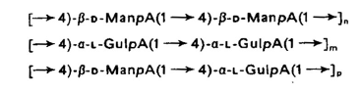
褐藻胶的分子量为 30000～200000，相当于 180～930 聚合度，羧基pK值为3.4～4.4，褐藻胶的碱金属盐、铵盐和低分子量胺盐易溶于热水或冷水，褐藻酸钠溶液具有粘稠性,而二价或三价金属离子的盐类不溶于水，这是因为褐藻酸盐的两条G链段区间很容易与Ca2+反应自动结合成蛋箱型结构所致 (图 3-52)。褐藻胶溶液的粘稠性，依赖于M/G的比例、分子量和溶液中的电解质。褐藻胶溶液的粘度随温度上升而降低，在pH4～10 范围内略微受到一些影响，pH5～10 的褐藻酸盐溶液于室温下可长期保持稳定状态。在室温下和有少量Ca2+或其他二价、三价金属离子存在，或者在pH≤3 和没有金属离子存在时，褐藻胶可形成凝胶，其凝胶强度随着褐藻胶的浓度和聚合度增加而变大，因此，控制这些条件可以制成柔软而有弹性，或者是硬而有刚性的凝胶。
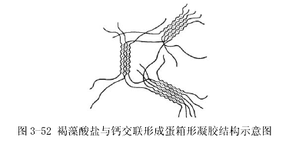
褐藻胶添加在冰淇淋中，可赋予粘性、质地和阻止形成大的冰晶。在焙烤食品中用于糖霜、糕饼馅料、蛋白酥皮、糖衣和饼馅的加工，主要用以改善质地和形成凝胶。褐藻胶还用于冰冻食品调味料的增稠和使乳胶液稳定，以及作为甜点心布丁的增稠剂和啤酒泡沫的稳定剂等，一般用量为 0.25%～0.5%。
褐藻酸丙二醇酯(propyleneglycol alginate,PGA)是褐藻酸的重要衍生物，在pH2 和有Ca2+存在时，能形成柔软、有弹性、不易脆裂的凝胶，PGA溶液相当稳定，在乳制品中起着乳化和稳定乳浊液的作用。
十二、 微生物多糖
微生物多糖是由微生物合成的食用胶，例如葡聚糖和黄原胶。葡聚糖是由α-D-吡喃葡萄糖单位构成的多糖，各种葡聚糖的糖苷键和数量都不相同，据报道肠膜状明串珠菌 NRRL B512(L. mesenteroides NRRL B512)产生的葡聚糖(1→6)键约为 95%，其余是(1→3)和(1→4)键，由于这些分子在结构上的差别，使有些葡聚糖是水溶性的，而另一些不溶于水。
葡聚糖可提高糖果的保湿性、粘度和抑制糖结晶，在口香糖和软糖中作为胶凝剂。以及防止糖霜发生糖结晶，在冰淇淋中抑制冰晶的形成，对布丁混合物可提供适宜的粘性和口感。 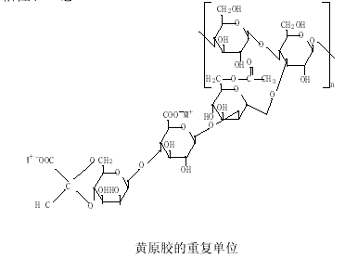
黄原胶(xanthan)是几种黄杆菌所合成的细胞外多糖，生产上用的菌种是甘蓝黑腐病黄杆菌(X. campestris)。这种多糖的结构，是连接有低聚糖基的纤维素链，主链在O-3 位置上连接有一个β-D-吡喃甘露糖-(1→4)-β-D吡喃葡萄糖醛酸-(1→2)-α-D-吡喃甘露糖 3 个糖基侧链，平均每隔一个葡萄糖残基出现一个三糖基侧链。分子中D-葡萄糖、D-甘露糖和D-葡萄糖醛酸的摩尔比为 2.8/2/2，部分糖残基被乙酰化，分子质量大于 2×10⁶。在溶液中三糖侧链与主链平行，形成稳定的硬棒状结构，当加热到 100℃以上，这种硬棒状结构转变成无规线团结构，在溶液中黄原胶通过分子间缔合形成双螺旋，进一步缠结成为网状结构。黄原胶易溶于热水或冷水，在低浓度时可以形成高粘度的溶液，但在高浓度时胶凝作用较弱，它是一种假塑性粘滞悬浮体，并显示出明显的剪切稀化作用(shear thinning)，温度在60～70℃范围内变化对黄原胶的粘度影响不大，在pH6～9 范围内粘度也不受影响，甚至pH超过这个范围粘度变化仍然很小。黄原胶能够和大多数食用盐和食用酸共存于食品体系之中，与瓜尔豆胶共存时产生协同效应，粘性增大，与角豆胶合并使用则形成热可逆性凝胶（图 3-53）。
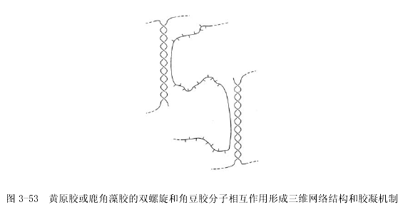
黄原胶可广泛应用在食品工业中，如用于饮料可增强口感和改善风味，在橙汁中能稳定混浊果汁，由于它具有热稳定性，在各种罐头食品中用作悬浮剂和稳定剂。淀粉增稠的冷冻食品例如水果饼馅中添加黄原胶，能够明显提高冷冻-解冻稳定性和降低脱水收缩作用。由于黄原胶的稳定性，也可用于含高盐分或酸的调味料。黄原胶-角豆胶形成的凝胶可以用来生产以牛奶为主料的速溶布丁，这种布丁不粘结并有极好的口感，在口腔内可发生假塑性剪切稀化，能很好地释放出布丁风味，黄原胶的这些特性与其线性的纤维素主链和阴离子三糖侧链结构有关，多糖树胶的性质概括于表 3-21。
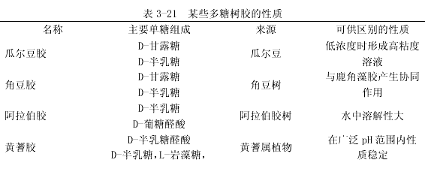
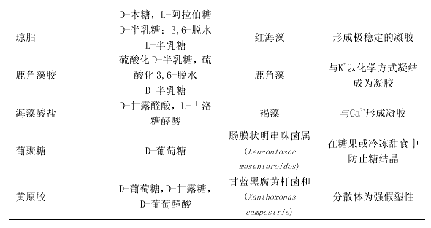

十三、 魔芋葡甘露聚糖
魔芋葡甘露聚糖是由D-吡喃甘露糖与D-吡喃葡萄糖通过β(1→4)糖苷链连接构成的多糖，在主链的D-甘露糖C3位上存在由β-(1→3)糖苷键连接的支链，每 32 个糖残基约有 3 个支链，支链由几个糖单位组成，每 19 个糖基有 1 个乙酰基，是具有一定刚性的半柔顺性分子，结构如图 3-54，魔芋葡甘露聚糖分子中D-甘露糖与D-葡萄糖的摩尔比为 1/1.6～1/1.8，重均分子质量与魔芋品种有关，一般为 105～106。
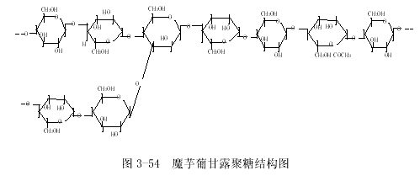
魔芋葡甘露聚糖能溶于水，形成高粘度假塑性流体，在碱性条件下可发生脱乙酰反应，分子间相互聚集成三维网络结构，形成强度较高的热不可逆弹性凝胶。能与黄原胶产生协同效应，生成热可逆性凝胶。
魔芋葡甘露聚糖的高度亲水性、胶凝性和成膜性常用于制作魔芋食品和仿生食品，也可用于生产果冻、果酱、糖果，在乳制品、冰淇淋、肉制品和面包中作为增稠剂和稳定剂，以及食品保鲜膜。
十四、膳食纤维
膳食纤维包括两类化合物，一类是不溶性的植物细胞壁材料，主要是纤维素和木质素；另一类为非淀粉可溶性多糖。这些物质都是不能被消化的大分子聚合物，同样经过修饰的胶如羧甲基纤维素，羟丙基甲基纤维素，甲基纤维素等都是不被消化的改性多糖，也属于膳食纤维。
已知水溶性β-葡聚糖是膳食纤维中的一种天然化合物，在燕麦和大麦中含量较高。燕麦中的β-葡聚糖 70%以β-(1→4)糖苷链连接，约 30%为β-(1→3)糖苷链连接。(1→3)键可以单独存在，也可被 2～3 个 (1→4)连接键分开，通常称这种(1→4，1→3)-β-葡聚糖为混合连接葡聚糖。水溶性膳食纤维不仅能提供体积，改善食品的质地，同时还具有多种生物功能。

